- Понятие о приёмной и о передающей антеннах. Направленные свойства антенн.Функции А в указанных системах сводятся к изл. или приему э/м волн. Соответственно различают передающие и приемные подключаемые либо к передатчику, либо к приемнику с помощью линий передачи энергии (фидеров). Передающая А преобразует энергию волн, поступающих по фидеру от передатчика к А, в энергию свободных колебаний, распространяющихся в окружающем пространстве. Приёмная А улавливает энергию свободных колебаний и превращает ее в энергию волн, которая поступает по фидеру на вх. приемника. Передающая А должна обеспечивать наиболее рациональное распределение излучаемой энергии в пространстве. Наличие направленных свойств у передающих А позволяет без увеличения мощности передатчика увеличивать напряженность поля, излучаемого в данном направлении, по сравнению с ненаправленными излучателями, направленность излучения позволяет уменьшать помехи соседним радиотехническим системам, т.е. способствует решению проблемы ЭМС.  Наличие направленных свойств у приемных А позволяет не только увеличивать мощность, выделяемую I в нагрузке, но и существенно ослаблять прием различного рода помех, т.е. повышает качество приема.  Основные характеристики приемных А, в том числе ДН, могут быть найдены, если известны аналогичные характеристики в случае, когда эти же А работают в передающем режиме.  Отметим, что из возможности использовать любую передающую А для приема э/м волн и наоборот не следует, что передающие и приемные А всегда идентичны по конструкции.  - Понятие диаграммы направленности антенн. Изотропный и направленный излучатель.  Диаграмма направленности ДН (для передающих А) — зависимость излучаемого поля от положения точки наблюдения; при этом точка наблюдения должна находиться на неизменном большом расстоянии от А (в дальней зоне).  Для приемных А диаграмма направленности – это зависимость I в нагрузке А , т.е. в конечном счете в приемнике, или ЭДС, наводимой на входе приемника, от направления прихода э/м волны, облучающей А.  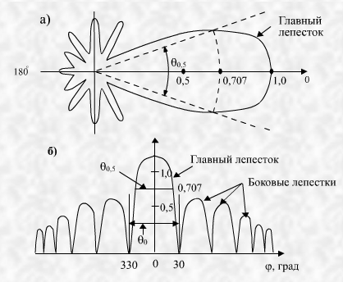  Направление максимального излучения А называется главным направлением. А соответствующий ему лепесток – главным. Остальные лепестки являются боковыми. Направления, в которых А не принимает и не излучает, называются нулями диаграммы.  Под изотропным излучателем понимается такое устройство, которое равномерно и одинаково излучает э/м энергию во все стороны. Направленный излучаель – устройство, которое излучает э/м энергию в каком - либо конкретном направлении. На практике ненаправленных излучателей не существует. Каждая передающая А , даже самая простейшая, излучает энергии неравномерно и всегда имеется направление, в котором излучается максимум энергии. | - Амплитудная и фазовая диаграммы направленности антенн.  Комплексная ДН - характеризует зависимость амплитуды и фазы излучаемого поля от угловых координат при неизменном расстоянии r от А до точки наблюдения:  $$\tilde{f}(θ, ϕ)=f(θ, ϕ)⋅\text{exp}[jψ(θ, ϕ)]$$  Соответственно различают амплитудную ДН: $f(θ, ϕ)=\left|\tilde{f}(θ, ϕ)\right|$ и фазовую ДН: $ψ(θ, ϕ)$.  Ампл. ДН обычно нормируется к макс. значению этой харак-и, т.е. к значению амп. ДН в направлении главного макс. излучения, положение которого определяется угловыми координатами θ_{гл} и ϕ_{гл}. Нормированная амп. ДН имеет вид:  $F(θ, ϕ)=f(θ, ϕ)/f(θ_{\text{гл}}, ϕ_{\text{гл}})$.  Ампл.ДН представляет собой пространственную фигуру, поверхность которой описывается концом радиус – вектора, исходящего из начала координат, длина которого в каждом направлении равна функции $F(θ, ϕ)$.  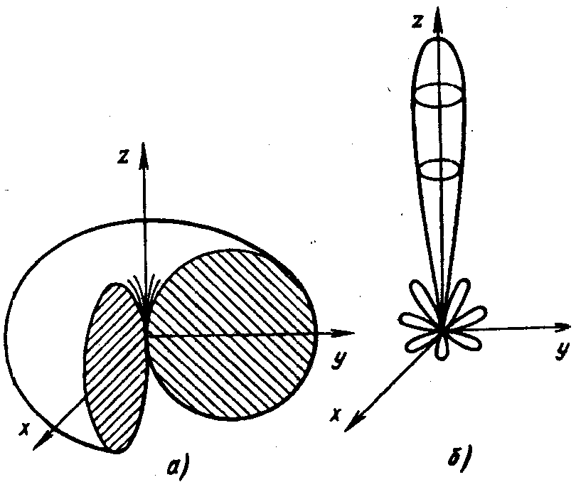Знание фазовой ДН важно для решения вопроса, имеет ли данная А фазовый центр. Если ψ(θ, ϕ) = const (или меняется скачком на 180° при переходе ампл. ДН через 0), то такая А имеет фазовый центр в точке, с которой было совмещено начало координат при расчёте или измерении фазовой ДН. Поле излучения А в этом случае представляет чисто сферическую волну, исходящую из фазового центра. Если ψ(θ, ϕ) не равно const, то А не имеет фазового центра. Для нее можно подобрать точку, относительно которой фазовая ДН наименее уклоняется от некоторой постоянной величины. Такая точка носит условное название центра излучения системы.  - Понятие об уровне боковых лепестков в антенной технике.  УБЛ ζ- характеризуют величиной макс. наибольшего БЛ (обычно ближайшего к главному) по отношению к величине главного максимума. Численно УБЛ равен значению нормированной ампл.ДН (в относительных единицах или Дб) в точках, соответствующих направлению макс. наибольшего БЛ.  Направление макс. излучения А называется главным направлением. А соответствующий ему лепесток – главным. Остальные лепестки являются боковыми. Направления, в которых А не принимает и не излучает, называются нулями ДН. | - Излучение элементарного электрического вибратора. Щелевая антенна.  Диполем (вибратором) в теории А называют излучатель в виде тонкого проводника (электрический вибратор) или узкой длинной щели, прорезанной в металлическом экране (щелевой вибратор).  Подвод энергии к вибраторной А осуществляться с помощью фидера. Если он подсоединяется к вибратору в его середине, такой излучатель носит название симметричного. Геометрические и электрические характеристики разделенных половинок окажутся одинаковыми между собой. Эти геометрические фигуры называются плечами А. Такие А находят широкое применение как самостоятельные излучатели, а также как элементы более сложных А.  Наиболее частот применяется симметричный вибратор длиной l в половину l , называемый полуволновым вибратором рис. 37а.Вследствие отражения тока и напряжения у концов проводов А вдоль проводов устанавливается стоячая волна I и U-я.  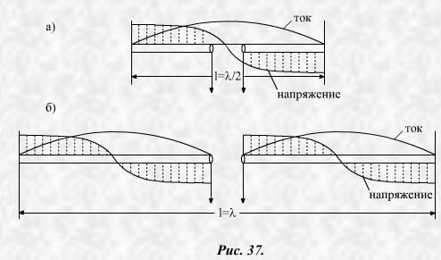  Под воздействием U, приложенного ко вх.А, в плечах вибратора возникают электрические I-и, которые и создают в окружающем пространстве э/м поле.  Пространственная ДН симметричного вибратора. Поляризационные свойства дипольных А  На верхнем рисунке приёмная и передающая А согласованы – условие макс. приёма. На нижнем рисунке - А не согласованы по поляризации, сигнал приниматься не будет.  ~  q₀  ~  q₉₀  Щелевая А—А, выполненная в виде металлического радиоволновода, жёсткой коакс. линии, объёмного резонатора или плоского металлического листа (экрана), в проводящей поверхности которых прорезаны отверстия (щели), служащие для излучения (или приёма) радиоволн. Излучение происходит в результате возбуждения щелей: в волноводах, резонаторах и коакс. линиях — внутренним э/м полем, в плоских экранах — с помощью радиочастотного кабеля, подключённого непосредственно к краям щели. Щелевые А отличаются сравнительной простотой конструкции; в них могут отсутствовать выступающие части, что в ряде случаев является их важным преимуществом (например, при установке на летательных аппаратах).
- Излучение вибраторной антенны вблизи идеально проводящей плоскости. Понятие о несимметричном вибраторе.  А УКВ обычно располагают вблизи МЕ тел с высокой проводимостью. Под действием э/м поля, создаваемого А, в окружающих телах наводятся так называемые вторичные I (I проводимости и смещения), излучение которых существенно изменяет ДН А и ее R_{вх}.  Когда вибраторы находятся над бесконечной плоской идеально проводящей поверхность, для расчета поля излучения может быть использован метод зеркальных отражений. Суть:МЕ плоскость из рассмотрения исключается, а действие вторичных I, обеспечивающих выполнение граничного условия ${\overset{˙}{E}}_{τ}=0$ (где ${\overset{˙}{E}}_{τ}$ — касательная составляющая полного поля) на проводящей плоскости, заменяется излучением фиктивного вибратора, являющегося зеркальным изображением реального излучателя. Параметры фиктивного вибратора должны обеспечивать выполнение указанного выше условия ${\overset{˙}{E}}_{τ}=0$ в точках расположения плоскости.  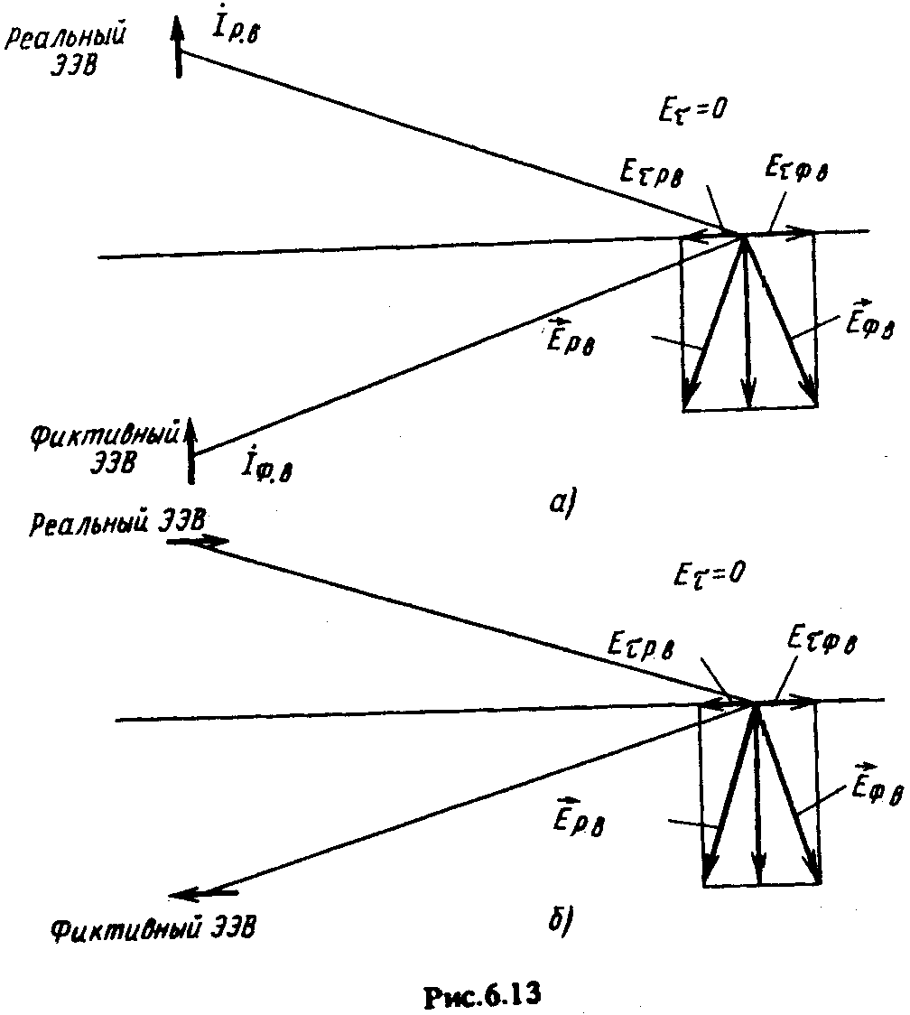  Два варианта расположения вибраторов по отношению к проводящей плоскости — вертикально и горизонтально. Нетрудно показать, что для удовлетворения граничного условия ${\overset{˙}{E}}_{τ}=0$ ток в фиктивном вибраторе должен быть равен по амплитуде току в реальном вибраторе и совпадать с ним по фазе при вертикальном вибраторе, а при горизонтальном вибраторе быть в противофазе (иметь противоположное направление). В этом легко убедиться, рассматривая рис. 6.13, где на примере элементарных электрических вибраторов показаны токи в реальном (${\overset{˙}{I}}_{\text{PB}}$ и фиктивном ${\overset{˙}{I}}_{ΦB}$ вибраторах и создаваемые ими векторы электрического поля ${\vec{E}}_{\text{PB}}$ и ${\vec{E}}_{ΦB}$ в произвольной точке на плоскости). Считаем, что точка находится в дальней зоне, где отлична от нуля только одна составляющая поля, перпендикулярная направлению в точку наблюдения.  Несимметричные вибраторы над экраном. Любую из симметричных вибраторных А можно превратить в несимметричную, используя только одно плечо вибратора, располагая его перпендикулярно проводящей поверхности и подсоединяя один зажим генератора к вибратору, другой — к МЕ плоскости (рис. 6.16, а).  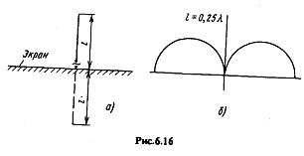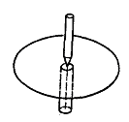  В качестве проводящей плоскости может быть использован МЕ корпус автомобиля и т.д. или специальный экран. Возбуждение осуществляется обычно с помощью коакс. кабеля.  Расчет направленных свойств несимметричных вибраторов при бесконечном экране проводится методом зеркальных изображений, переходя при определении поля в верхнем полупространстве от несимметричного вибратора с длиной плеча, равной l, к СЭВ с такой же длиной плеча (рис. 6.16, а). При этом ДН несимметричного вибратора соответствует верхней половине ДН СЭВ (рис. 6.16, б). Конечность экрана приводит к отклонению макс. излучения от его плоскости и появлению излучения в заднем полупространстве. | - Антенны в печатном исполнении.  Основным преимуществом подобных А на ДМ и СМ волнах являются малая масса, простота конструкции, высокая точность изготовления, возможность создания невыступающих конструкций. Полосковые излучатели особенно удобны в качестве элементов А-х решеток, причем использование печатной технологии существенно упрощает реализацию разветвленной схемы питания элементов.  Основным недостатком А в печатном исполнении являются малая электрическая прочность, узкополосность и сравнительно низкий КПД.  Существует большое количество разновидностей печатных А. Наибольшее распространение получили печатные излучатели резонансного типа, представляющие собой пластину, расположенную над МЕ экраном на диэлектрической подложке и возбуждаемую коакс. или полосковой линией. Примером печатного излучателя резонансного типа является А, изображенная на рис. 7.4, а.  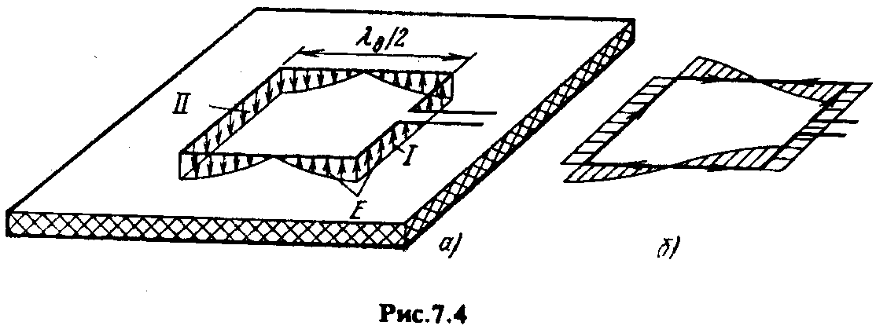  А возбуждается несимметричной полосковой линией, расположенной с той же стороны экрана, что и А. Излучение А определяется эл. I-и, текущими по поверхности пластины и экрана, а также I смещения в диэлек. подложке  На рис. 7.4, б показано распределение магн. I в А исходя из резонаторного подхода к полосковой А. Излучение формируется в основном щелями I и II, токи в которых, равномерно распределенные по длине, синфазны др. др. и образуют макс. излучения вдоль нормали к экрану. Излучение остальных щелей можно практически не учитывать ввиду противоположного направления текущих в них токов (см. рис. 7.4, б).  - Понятие множителя системы в антенной технике.  Диаграмма направленности всей излучающей системы, т.е. зависимость напряженности поля от угловых координат, определяется выражением  $\tilde{f}(θ, ϕ)={\tilde{f}}_{0}(θ, ϕ)⋅\sum_{n=1}^{N}{{\overset{˙}{I}}_{n}⋅\text{exp}\left[\text{jk}⋅\left(ρ_{n}⋅\text{cos}α_{n}\right)\right]}={\tilde{f}}_{0}(θ, ϕ)⋅{\tilde{f}}_{c}(θ, ϕ)$где ${\tilde{f}}_{0}(θ, ϕ)$ – комплексная ДН единственного излучающего элемента,  ${\tilde{f}}_{c}(θ, ϕ)$ – множитель системы  Смысл множителя системы ${\tilde{f}}_{c}(θ, ϕ)$.  Предположим, что элементы излучающей системы ненаправлены, т.е. ${\tilde{f}}_{0}(θ, ϕ)$ = 1.  Тогда из первой формулы видно, что множитель системы характеризует ДН А-ы, собранной из ненаправленных элементов, питаемых теми же токами I_{п}, что элементы исследуемой системы. Так может быть сформулировано общее правило умножения ДН:  ДН системы из идентичных излучателей представляет собой произведение ДН одного элемента на ДН такой же системы, но состоящей из изотропных излучателей с тем же соотношением амплитуд и фаз питающих токов.  13. Принцип расчёта поля излучающих антенн в дальней зоне.  Рассмотрим систему из n дискретных излучателей, одинаково ориентированных в пространстве в общей системе координат. Выделим произвольный элемент с номером п, нах-ся на расстоянии ρ от начала общей системы координат. Тогда каждая компонента поля излучения рассматриваемого элемента имеет вид (индексы, соответствующие различным компонентам, опушены):  $${\overset{˙}{E}}_{n}=\frac{a⋅{\overset{˙}{I}}_{n}⋅{\tilde{f}}_{0}(θ_{n}, ϕ_{n})⋅\text{exp}(−{\text{jkr}}_{n})}{r_{n}}$$  $\tilde{f}(θ_{n}, ϕ_{n})$комплексная диаграмма направленности,  а-размерная постоянная. Необходимо все функции, входящие в эту ф-лу и зависящие от координат с индексом n, выразить через орты общей системы координат. Замена r_{n} на r в фазовом множителе экспоненты может привести к большим фазовым ошибкам.  По правилу «треугольника» расстояние r_{n} можно представить по формуле:  $r_{n}=\sqrt{r^{2}+ρ_{n^{2}}−2{rρ}_{n}⋅\text{cos}α_{n}}$,после преобразований у нас получится выражение, в котором мы можем ограничится первыми двумя членами. $r_{n}=r−ρ_{n}⋅\text{cos}α_{n}$ где $ρ_{n}⋅\text{cos}α_{n}={Δr}_{n}$ носит название разности хода лучей.  Т.к. лучи параллельны , то θ_{n} = θ, ϕ_{n} = ϕ. Следовательно, вектора $\vec{\overset{˙}{E}}$, создаваемые отдельными излучателями в точке наблюдения параллельны между собой; компоненты результирующего вектора можно находить как сумму компонент каждого из элементарных полей; для каждой из компонент поля можно вынести из-под знака суммы функцию $\tilde{f}(θ_{n}, ϕ_{n})$. каждую компоненту результирующего поля можно вычислить как:$\overset{˙}{E}=\frac{a}{r}⋅{\tilde{f}}_{0}(θ, ϕ)⋅\text{exp}(−\text{jkr})⋅\sum_{n=1}^{N}{{\overset{˙}{I}}_{n}⋅\text{exp}\left[\text{jk}⋅\left(x_{n}⋅\text{sin}θ⋅\text{cos}ϕ+y_{n}⋅\text{sin}θ⋅\text{sin}ϕ+z_{n}⋅\text{cos}θ\right)\right]}$ Нижняя граница дальней зоны$r≥\frac{2D_{c^{2}}}{λ}$  где D_{с} – максимальный линейный размер излучающей системы.  Основные свойства электромагнитного поля, созданного любой антенной в этой области являются:  1.Функциональные зависимости для векторов $\vec{\overset{˙}{E}}$ и $\vec{\overset{˙}{H}}$.  2.Зависимость амплитуды поля в дальней зоне от координаты r и угловых координат θ и ϕ (определяется множителем 1/r) и формой амплитудной ДН f(θ, ϕ).  3.Зависимость фазы поля от координаты r в дальней зоне – определяется множителем ехр(-jkr); от угловых координат – формой фазовой ДН.  4.Среднее (во времени) значение плотности потока мощности, которое в дальней зоне связано с комплексным вектором Пойнтинга соотношением: ${\vec{П}}_{\text{ср}}={\vec{r}}_{0}⋅\frac{{\left|\vec{\overset{˙}{E}}\left(θ, ϕ\right)\right|}^{2}}{2Z_{c}}$  . Основное отличие структур поля в промежуточной зоне от поля в дальней зоне проявляется в том, что на монотонное убывание поля по закону 1/r накладывается осциллирующее амплитудное затухание, а угловая зависимость поля оказывается зависящей ещё и от r, т.е. ДН в промежуточной зоне искажается.  14. Понятие об области пространства, существенно участвующей в формировании поля на заданной линии.  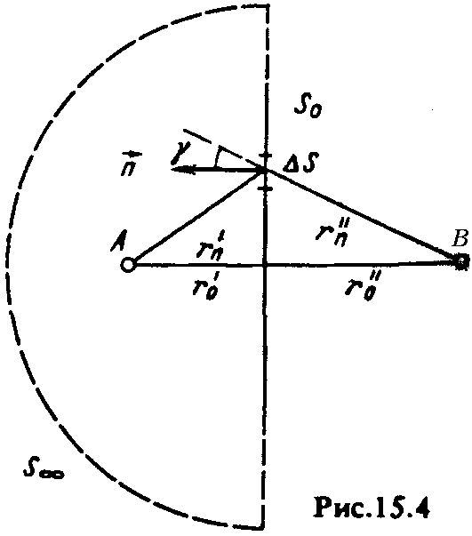Определим экспериментально существенную область Установим на пути распространения волны от точки А к точке В непрозрачный для радиоволн экран с отверстием переменного диаметра d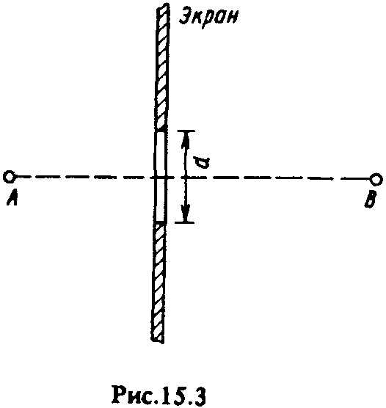.Уменьшив d до такого значения, при котором Е в точке В значительно уменьшиться. Соответствующее значение d и есть диаметр области, существенно участвующей в передаче энергии волны. Помещая экран на разных расстояниях от источника, можно таким образом выявить конфигурацию существенной области. Согласно принципу эквивалентности поле в точке приема определяется суммарным действием вторичных источников, распределенных по воображаемой поверхности, замкнутой вокруг источника А или точки приема В. Выберем поверхность, которая охватывает источник, и для упрощения расчетов составим ее из бесконечной плоскости S₀, расположенной перпендикулярно линии АВ (рис. 15.4), и полусферы S∞ с бесконечным радиусом, которая замыкает плоскость S₀,  Поля от источников, расположенных на бесконечно удаленных участках поверхности S₀ + S∞ , бесконечно малы вследствие расходимости волны. Поэтому суммарное поле формируется источниками на поверхности S_{o}, расположенными на конечном расстоянии от точки В. Для облегчения суммирования разделим плоскость S₀ на зоны Френеля. Построим серию ломаных АС_{n}B (рис. 15.5, а), пересекающих плоскость S_{o} так, чтобы длина каждой последующей ломаной была больше длины предыдущей на половину длины волны:  $${\text{AC}}_{n}B={\text{AC}}_{n−1}B+\frac{λ}{2}=\left(r_{0}^{'}+r_{0}^{''}\right)+\frac{n⋅λ}{2}$$  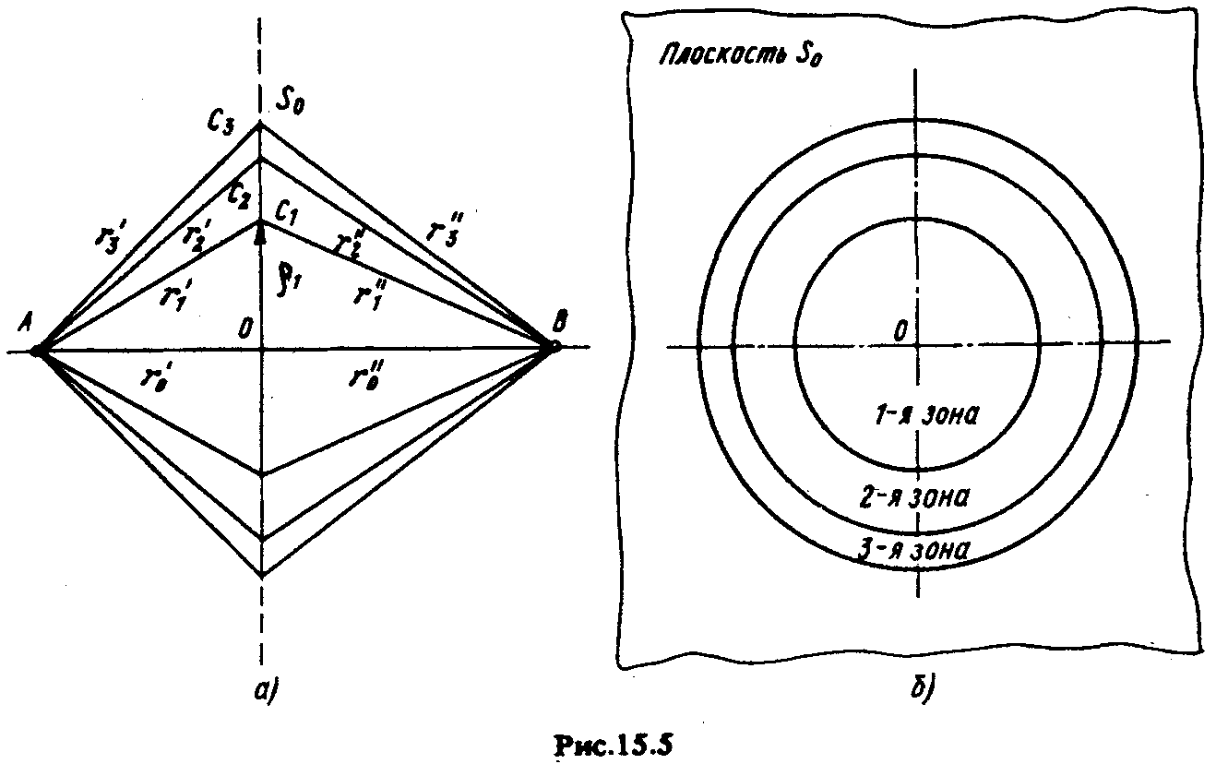Существенную область обычно ограничивают примерно восемью зонами Френеля. При таком приближении ошибка в вычислении поля не превышает 16%.  Максимальный радиус существенного эллипсоида, ограниченного восемью зонами Френеля:  $$ρ_{8\text{,max}}=\frac{\sqrt{8λ⋅r}}{2}=\sqrt{2λ⋅r}$$  20. Подведение электропитания к антеннам коротких, средних, длинных и сверхдлинных волн.  В качестве фидеров передающих KB антенн наиболее часто используются двух- и четырехпроводные воздушные симметричные линии (рис. 11.14, а, б), также четырехпроводные перекрещенные фидеры (рис. 11.14, в), состоящие из соединенных перемычками крест-накрест проводов. Эти фидеры обычно выполняют из биметаллических (стальной провод, покрытый медной оболочкой) проводов диаметром 3 ... 6 мм.  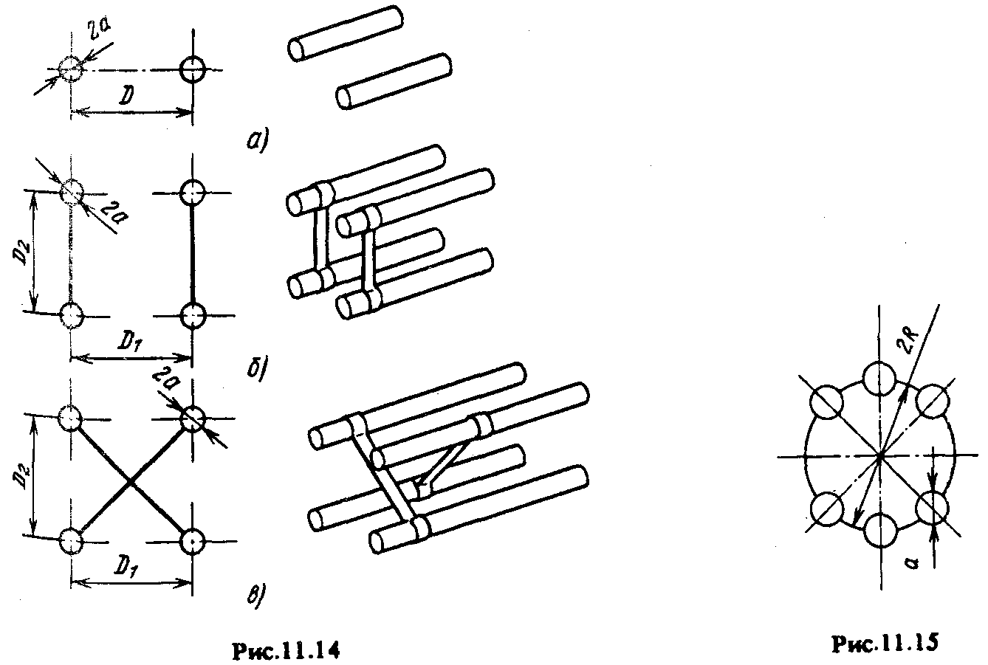  Средневолновые А (антенны-мачты и антенны-башни), а также ДВ А достаточно мощных передатчиков питаются с помощью несимметричных экранированных фидерных линий (коаксиальные кабели). Наибольшее распространение получили концентрические многопроводные фидерные линии, состоящие из внутренней и наружной систем проводов (рис. 11.16). 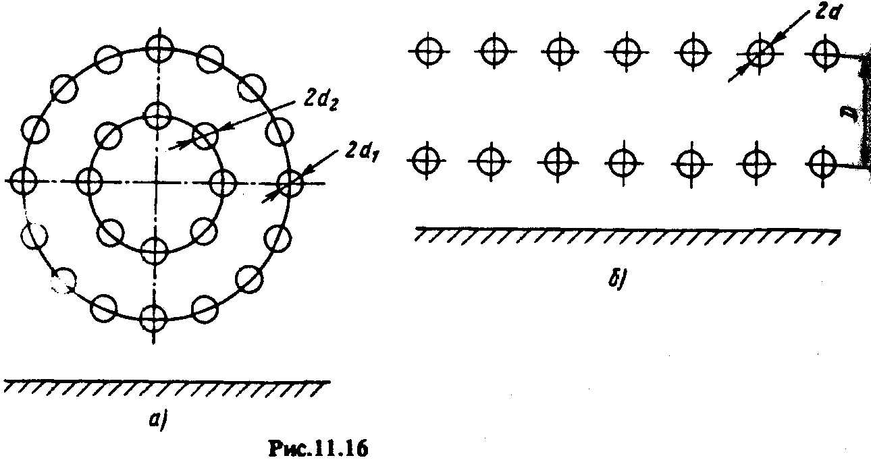  Задачу согласования А с фидером можно расчленить на две части:  1) настройка А в резонанс путем компенсации реактивной составляющей ее выходного сопротивления Х_{вх};  2) трансформация сопротивления А R_{вх} в величину, равную W.  Волновое сопротивление фидерной линии выбирается в зависимости от мощности передатчика Р. При Р = 60 кВт W = 240 Ом; при Р = 150 кВт W = 150Ом; при мощности до 500 кВт и выше W = 60 Ом. Для передачи от генератора в антенну максимальной мощности фидер должен быть нагружен на сопротивление R_{н},.  21. Технические аспекты построения передающих антенн средних и длинных волн.  Обычно вещательные А выполняют в виде антенн-мачт (рис. 12.1, а) или антенн-башен (рис. 12.1, б).  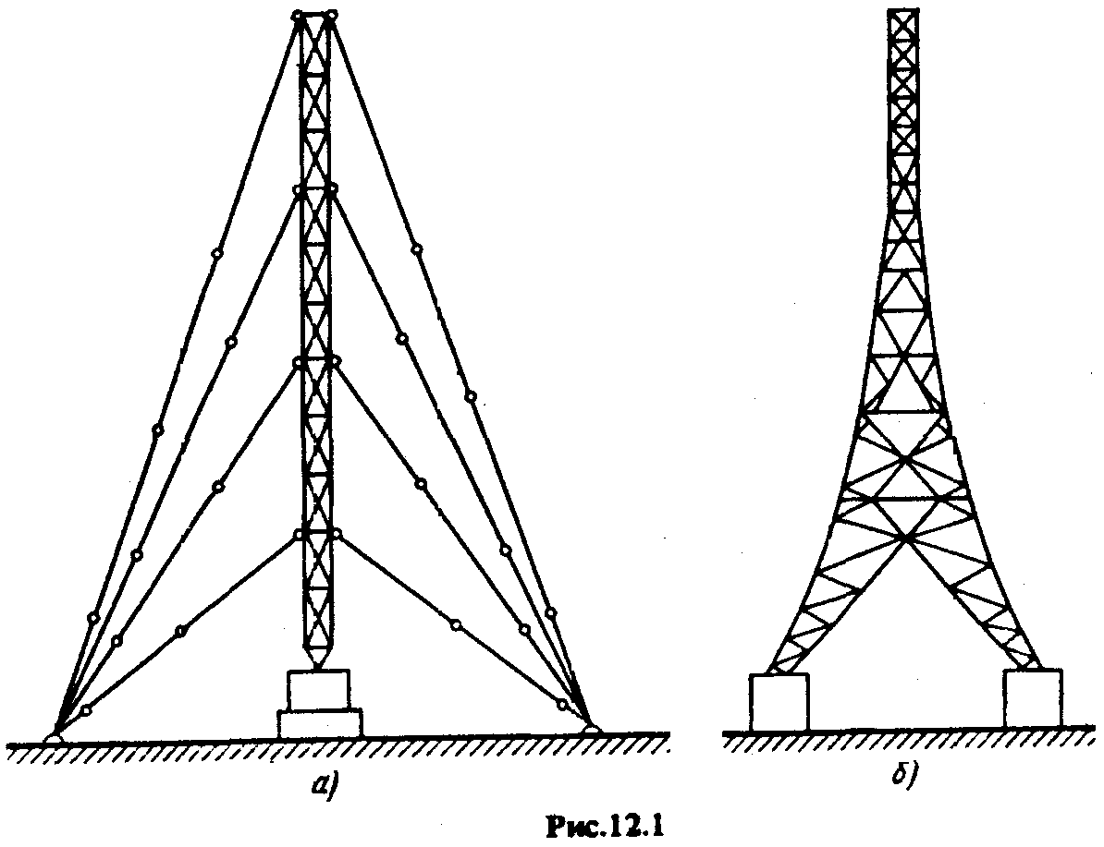  Основание А-башни крепится к земле с помощью изоляторов; оттяжки для кропления этой А не требуются. А-мачты поддерживаются в вертикальном положении небольшим числом оттяжек. Высота А-башен обычно составляет 60 ... 200 м, а антенн-мачт 60...350 м  Существуют два типа антенн-мачт с заземленным основанием: с шунтовым питанием и с верхним питанием.  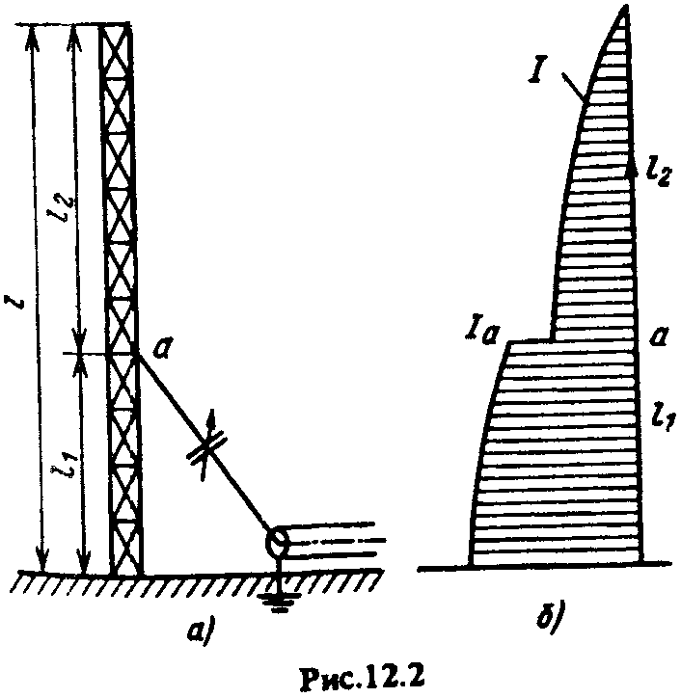В случае А с шунтовым питанием (рис, 12.2, а, б) U высокой частоты подводится к некоторой точке а мачты с помощью наклонного провода, являющегося продолжением внутреннего провода коакс. линии. При этом нижняя l₁ (шунт) и верхняя l₂ части мачты включены относительно фидера II-о. Распределение I вдоль мачты оказывается неравномерным (уменьшается действующая высота), что является недостатком такой А.  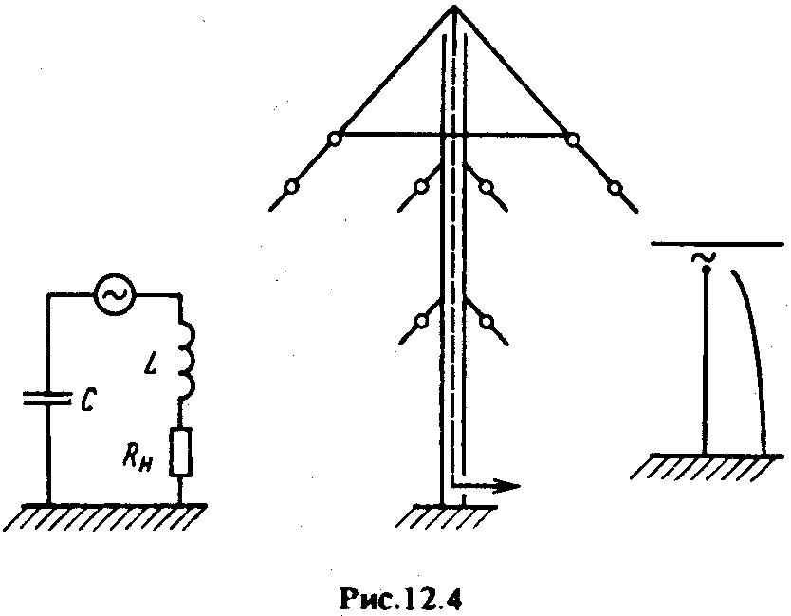А-мачта верхнего питания представляет собой заземлённую мачту, внутри которой снизу вверх проходит несимметричный концентрический фидер. Экран фидера имеет электрический контакт с корпусом мачты, а внутренний провод, выходя за пределы внешнего цилиндра и самой мачты на некоторую (незначительную) высоту, подсоединяется к так называемому зонтику. В качестве последнего используются верхние части оттяжек, крепящиеся к верхнему концу мачты через изоляторы. Схематично такая aнтенна показана на рис. 12.4.  Основными типами А, используемых в ДВ диапазоне, являются так называемые Т-образные, Г-образные и зонтичные излучатели с верт. и гориз. частями, состоящими из нескольких II-х или слабо расходящихся проводов (рис. 12.6), и развитой системой заземления. При этом длина проводов заземления увеличивается по мере приближения к проекции гориз. части А на землю и примерно на Н мачты должна восходить значение этой проекции.  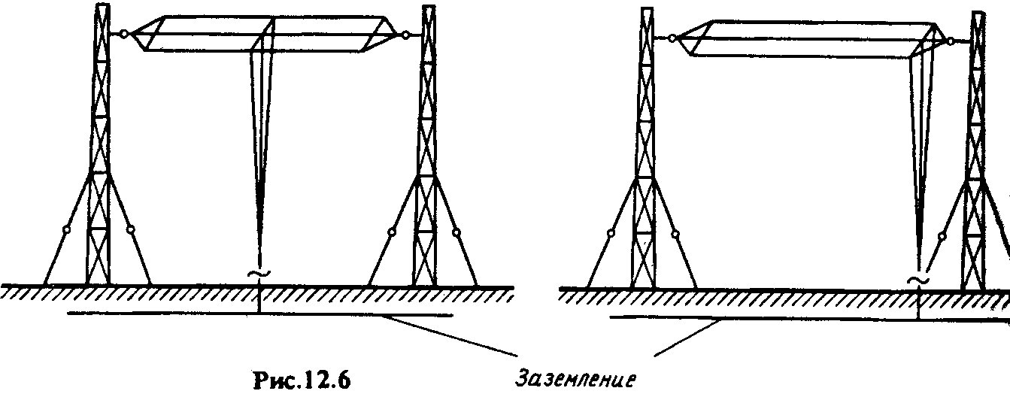  В ДВ передатчиках большой мощности иногда применяют сложные (секционированные) заземления. С помощью так заземлений, а также специальных мер для уменьшения потерь в элементах настройки удается получить КПД антенны близкий к 90%.  28. Влияние условий распространения коротких и средних радиоволн на работу радиовещания.  КВ имеют ограниченное применение для вещания из-за большой загруженности этого диапазона, высокого уровня помех станций и относительно низкого качества приема. Наиболее типично применение KB днапазона для вещания на труднодоступные удаленные районы, когда системы, работающие на более коротких (УКВ) или более длинных (СВ) волнах, оказываются непригодными из-за ограниченного радиуса действия. Вещание на КВ предусматривает обслуживание заданной территории с помощью ионосферных волн.  Волновое расписание для вещания составляется с учетом условий распространения в течение целого сезона. В результате во многих случаях работа ведется на частотах, далеких от ОРЧ, что снижает уровень сигнала качество приема. Зона обслуживания вещательного передатчика имеет границы, которые при учете помех только природного происхождения определяются минимально допустимой напряженностью поля E_{min}. Имеется мертввя зона, в пределах которой регулярный прием невозможен, так как радиус действия земной волны обычно меньше, чем наименьшее расстояние, перекрываемое по Земле ионосферной волной. Внутренний радиус этой зоны устанавливают путем расчета напряженности поля земной волны.  Особенность СВ является прием в дневное время только земной волны, а в ночное — и земной, и пространственной.  Земная волна распространяется вдоль поверхности Земли на большие расстояния.Объясняется это меньшей утечкой энергии волны в почву и меньшими дифракционными потерями.  Пространственная волна может приходить в точку приема в результате отражения от ионосферы. Для СВ условия отражения от ионосферы выполняются в слое Е. Однако в дневные часы, когда существует слой D, ионосферная волна испытывает настолько сильное поглощение в этом нижележащем слое, что ее прием оказывается невозможным. С наступлением темноты, когда слой D исчезает, напряженность поля пространственной волны резко возрастает,и эта волна становится доминирующей.  29. Механизмы распространения средних и длинных радиоволн. Понятие о перекрестной модуляции в ионосфере.  Особенность СВ является прием в дневное время только земной волны, а в ночное — и земной, и пространственной.  Земная волна распространяется вдоль поверхности Земли на большие расстояния.Объясняется это меньшей утечкой энергии волны в почву и меньшими дифракционными потерями.  Пространственная волна может приходить в точку приема в результате отражения от ионосферы. Для СВ условия отражения от ионосферы выполняются в слое Е. Однако в дневные часы, когда существует слой D, ионосферная волна испытывает настолько сильное поглощение в этом нижележащем слое, что ее прием оказывается невозможным. С наступлением темноты, когда слой D исчезает, напряженность поля пространственной волны резко возрастает,и эта волна становится доминирующей.  перекрестная модуляция: при настройке приемника на частоту f маломощного передатчика может прослушиваться передача другого, мощного передатчика, при этом несущая частота мешающего передатчика f_{M} не входит в полосу пропускания приемника. Такое явление возможно, если поле маломощного передатчика оказывается промодулированным сигналом мощной станции.  Современные теории распространения ДВ базируются на распространении этих волн в сферическом волноводе, нижней стенкой которого является поверхность Земли, а верхней — днем слой D, ночью слой Е. Сложность физических процессов из-за:сферичности Земли ионосферы; размытости и конечной проводимости нижней границы ионосферы, ее анизотропными свойствами за счет влияний магнитного поля Земли; конечной проводимостью и сложным рельефом земной поверхности.  Структура поля в точке приема зависит от времени суток. Ночью в формировании поля участвует большее число волн, чем днем, поскольку в темное время суток исчезает слой D и затухание всех волн уменьшается.  30. Механизмы распространения сверхдлинных радиоволн. Понятие о волноводном резонаторе бегущей волны.  Механизмы распространения ДВ и СДВ волн в основном такие же, как и СВ, однако эти волны гораздо более устойчивы к ионосферным возмущениям. Радиосвязь в диапазоне СДВ практически не сопровождается замираниями. Кроме того, ослабление указанных волн с расстоянием значительно меньше. Они как бы распространяются в сферическом волноводе, образованном поверхностями Земли и ионосферы и могут достигать антиподной точки.  Структура э/м поля диапазона СДВ на небольших расстояниях от передатчика оказывается весьма сложной, так как одновременно существуют земная и несколько типов волноводных волн. С удалением от передатчика структура поля упрощается, поскольку волноводные волны высших типов и поверхностная волна затухают быстрее.  Недостатком СДВ:1)малая пропускная способность. СДВ в радиосвязи используются лишь для работы в телеграфном режиме при малой скорости телеграфирования. Основная область применения СДВ — системы устойчивой дальней навигации для вождения кораблей и самолетов.  2) высокий уровень атмосферных и промышленных помех, невозможность реализовать А с высоким КНД и КПД и, как следствие, необходимость весьма мощных передатчиков с вытекающей отсюда проблемой увеличения так называемой вмещаемой антенной мощности.  Высота вибраторов определяется технико-экономическими cooбражениями (стоимость опоры растет примерно пропорционально кубу высоты). Обычная высота опор для антенн СДВ диапазона составляет 150 ...200 м.  33.Поле излучателя в освещённой зоне, полутени и тени.  Расчет поля земной волны в освещенной зоне, когда высота подъема А на передаче h₁ >> λ, будем вести, используя отражательную трактовку влияния Земли, при которой Езм = Епр + Еотр  Напряженность электрического поля прямой (отраж.) волн в точке приема:  ${\overset{˙}{E}}_{\text{пр}}=E_{0\text{max,}\text{пр}}⋅\text{exp}\left(−j\frac{2π}{λ}⋅r_{1}\right)=\frac{\sqrt{{\text{60 \{}P}_{1}^{'}}⋅G_{1}}{r_{1}}⋅\text{exp}\left(−j\frac{2π}{λ}⋅r_{1}\right)$.  $${\overset{˙}{E}}_{\text{отр}}=E_{0\text{max,}\text{отр}}⋅\text{exp}\left(−j\frac{2π}{λ}⋅r_{2}\right)=\frac{\sqrt{{\text{60 \{}P}_{1}^{'}}⋅G_{1}}{r_{2}}⋅R⋅\text{exp}\left(−j\frac{2π}{λ}⋅r_{2}+jθ\right)$$  где r >> h, поэтому коэффициент усиления передающей антенны для направлений прямой и отраженной волн примерно одинаков. Это же неравенство позволяет при вычислении амплитуд полей принять r₁ ~ r₂ ~ r. Тогда:  $E_{0\text{max,}\text{пр}}=E_{0\text{max,}\text{отр}}=E_{0\text{max}}=\frac{\sqrt{{\text{60 \{}P}_{1}^{'}}⋅G_{1}}{r}$.  Поле в зонах полутени и тени при высоко поднятых и низко расположенных излучателях.  При оценке условий в зонах полутени и тени, нельзя пользоваться ни отражательной трактовкой (при h >> λ), ни приближением плоской Земли (при h << λ). Условия определяются процессом дифракции вдоль сферической полупроводящей поверхности Земли. Расчет напряженности поля ведется по общей дифракционной формуле Фока для области как полутени, так и тени. Только в зоне тени можно удерживать меньшее число членов бесконечного ряда. Ввиду сложности анализа формулы Фока ограничимся качественными оценками поведения поля.  Сферическую поверхность Земли можно рассматривать как расположенное между точками передачи А и приема В препятствие, которое огибает волна,процесс огибания зависит от электрического размера препятствия, т.е. от отношения l/λ, где l — высота шарового сегмента. Чем больше l/λ, тем большая часть существенного эллипсоида перекрывается препятствием и тем слабее дифракционная волна.  Поверхность Земли является полупроводящей, что приводит к оттоку энергии земной волны из воздуха в почву. Выше отмечалось, что с увеличением длины волны свойства земной поверхности приближаются к свойствам проводника, так как $\frac{\left|{\overset{˙}{j}}_{\text{пр}}\right|}{\left|{\overset{˙}{j}}_{\text{см}}\right|}=\frac{\text{60}λ⋅σ_{\text{зм}}}{ε_{r,\text{зм}}}$ увеличивается.  При увеличении расстояния напряженность поля падает за счет прежде всего естественной расходимости волны; возрастает высота шарового сегмента l;увеличиваются потери на огибание волной данного препятствия; возрастают потери за счет постепенного оттока энергии в почву. В совокупности зависимость напряженности поля от расстояния должна иметь убывающий характер, причем степень убывания зависит от длины волны.  В сумме напряженность поля земной волны в зонах полутени и тени в диапазоне УКВ должна быть меньше, чем в диапазонах СВ и ДВ.  Подводя итог, можно сказать, что чем больше длина волны, тем на большие расстояния за линию горизонта проникает земная волна. Прием этой волны на значительных удалениях от передающей антенны практически возможен только в диапазонах средних и длинных волн.  35.Поле низко расположенного излучателя в зоне приближения плоской земли.  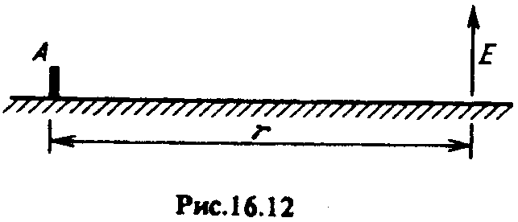Рассмотрим случай, когда обе А, как на передаче, так и на приеме, расположены либо на поверхности Земли (h = 0), либо на высоте h << λ, что наиболее характерно для диапазонов СВ и ДВ. При таком расположении антенн условие применимости отражательной трактовки не выполняется. После подставлений получаем нулевое значение поля в точке приема, что не соответствует действительности. Это означает, что при низко расположенных а земная волна не может быть разделена на прямую и отраженную. В данном случае существует единая волна, скользящая вдоль поверхности Земли. В качестве излучателя рассмотрим верт.элект. вибратор, расположенный непосредственно на поверхности Земли (рис. 16.12).  Можно определить вертикальную составляющую поля земной волны, когда излучатель расположен на плоской поверхности раздела «воздух — почва».Напряженность поля представляется в виде$E_{\text{зм},д}=E_{∞,д}⋅V_{\text{зм}}(ρ)$, (16.33)  где $E_{∞,д}$ — действующее значение напряженности поля над идеально проводящей плоскостью; $V_{\text{зм}}(ρ)$ — модуль множителя ослабления, оценивающий, во сколько раз напряженность поля над реальной Землей меньше напряженности поля над идеально проводящей плоскостью при прочих равных условиях.  Для хорошо проводящих почв (σ_{зм} → ∞), ρ ≈ 0 и V_{зм} ~ 1, т.е. напряженность поля убывает так же, как и над идеально проводящей плоскостью. Вообще же значение напряженности поля скользящей земной волны определяется утечкой энергии в почву. При фиксированных r, ε_{r,зм} и λ чем больше проводимость почвы σ_{зм}, тем меньше ρ, больше V_{зм} и E_{зм}, что связано с меньшей утечкой энергии земной волны в почву. При фиксированных r, ε_{r,зм} и σ_{зм} чем больше λ, тем ближе свойства Земли к проводнику и больше напряженность поля земной волны. При фиксированных ε_{r,зм}, σ_{зм} и λ, чем больше расстояние r, тем большая часть энергии волны постепенно уходит в почву и меньше E_{зм}.  37.Методика определения радиуса кривизны траектории радиоволн. Изменение физических свойств атмосферы с высотой.  Разбьем неоднородную атмосферу на сферические элементарные слои столь малой толщины, что в пределах каждого слоя коэффициент преломления оказывается величиной постоянной, а траектория — прямолинейной. Только на границах слоев волна испытывает преломление, при этом скачок Δn при переходе от слоя к слою настолько незначителен, что интенсивность отраженной волны пренебрежимо мала по сравнению с преломленной.  Пусть на высоте h₀ волна падает под углом ϕ₀ на нижнюю границу преломляющей области, где коэффициент преломления изменяется скачком от n₀ до п₁ (рис. 18.1). По закону преломления угол падения ϕ₀ связан с углом преломления ϕ₀' соотношением: ${n_{0}⋅\text{sin}ϕ_{0}=n_{1}⋅\text{sin \{}ϕ}_{0}^{'}$. (18.3)  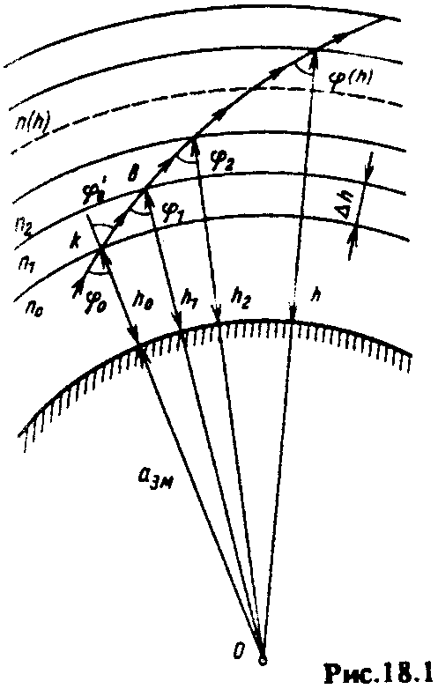из треугольника Оkb получаем:$\frac{a_{\text{зм}}+h_{0}}{\text{sin}ϕ_{1}}=\frac{a_{\text{зм}}+h_{1}}{{\text{sin \{}ϕ}_{0}^{'}}$,  связь между углами ϕ₀, ϕ₁ на высотах h₀, h₁ определяется как:  $\left(a_{\text{зм}}+h_{1}\right)⋅n_{1}(h_{1})⋅\text{sin}ϕ_{1}=\left(a_{\text{зм}}+h_{0}\right)⋅n_{0}(h_{0})⋅\text{sin}ϕ_{0}$.  для любой границы, расположенной на высоте h,$\left(a_{\text{зм}}+h\right)⋅n(h)⋅\text{sin}ϕ(h)=\left(a_{\text{зм}}+h_{0}\right)⋅n_{0}(h_{0})⋅\text{sin}ϕ_{0}$  где величины, стоящие справа, относятся к точке входа волны в преломляющую область, тогда угол падения волны в сферически слоистой атмосфере:  $\text{sin}ϕ(h)=\frac{\left(a_{\text{зм}}+h_{0}\right)⋅n_{0}(h_{0})⋅\text{sin}ϕ_{0}}{\left(a_{\text{зм}}+h\right)⋅n(h)}$  Для плоскослоистой атмосферы (а_{зм} → ∞): $\text{sin}ϕ(h)=\frac{n_{0}(h_{0})⋅\text{sin}ϕ_{0}}{n(h)}$  Полученные выражения показывают, что изменение наклона траектории (h) зависит от перепада значений коэффициента преломления на пути следования волны и чем более полога траектория, т.е. чем больше угол ϕ₀, тем больше отклоняется направление распространения от первоначального.  Другим параметром, характеризующим траекторию волны является радиус кривизны ρ. Для его определения выделим тонкий слой Δh, расположенный на высоте h (рис. 18.1) На нижней границе слоя происходит искривление траектории, т.к. угол падения претерпевает скачок Δϕ. Радиус кривизны в точке перегиба при Δh → 0:,  $ρ=\frac{\text{kb}}{Δϕ}$,где Δϕ — центральный угол, образованный нормалями к траектории в точках k и b. Из треугольника kbc следует, что $ρ=\frac{Δh}{Δϕ⋅\text{cos}\left[ϕ(h)\right]}$  Угол Δϕ определяется из закона преломления,  тогда$ρ=−\frac{n(h)}{\left[\text{dn}/\text{dh}\right]⋅\text{sin}\left[ϕ(h)\right]}$ (18.13)  Из (18.13) видно, что траектория отличается от прямолинейной (ρ ≠ ∞) только при конечном значении градиента $\text{dn}/\text{dh}$. Знак минус в означает, что величина ρ положительна и траектория обращена выпуклостью вверх, когда dn/dh < 0. При dn/dh > 0 величина ρ отрицательна и траектория обращена выпуклостью вниз.  Необходимо также учитывать, что радиус кривизны траектории зависит от угла наклона траектории$ϕ(h)$. При вертикальном падении (когда $ϕ(h)$ = 0, ρ = ∞) имеет место прямолинейное распространение.  40.Основные методы снижения бок. излучения А.  А-я система должна обеспечивать не только достаточно быстрое спадание УБЛ при отходе от главного направления, но и пониженный уровень первых БЛ (УПБЛ). Т.к. ПБЛ А имеют повышенный по сравнению с дальними лепестками уровень и поэтому во многом определяют помех-ть и ЭМС радиосредств.  задача: необходимо определить, а затем реализовать такое распределение возбуждающего поля в раскрыве апертурной А, при котором обеспечивается низкий УПБЛ при высоком апертурном коэффициенте использования раскрыва (ϑ_{a}).  На основе анализа можно сформулировать основные требования к функциям распределения, решающим задачу обеспечения низкого УПБЛ:  1. f(х) должна быть монотонно убывающей [f'(x) < 0]..  2. Уровень поля на краю апертуры должен быть невелик.  3.у края апертуры функция возбуждения должна уменьшаться медленно.  4. Вторая производная f ''(x) должна быть положительной и большой, т.е. кривизна функции возбуждения в центре раскрыва и на его краю должна иметь разные знаки.  На практике разумнее подбирать ДН облучающей системы так, чтобы соответствующее распределение поля в раскрыве удовлетворяло сформулированным выше требованиям относительно поведения на краю раскрыва.  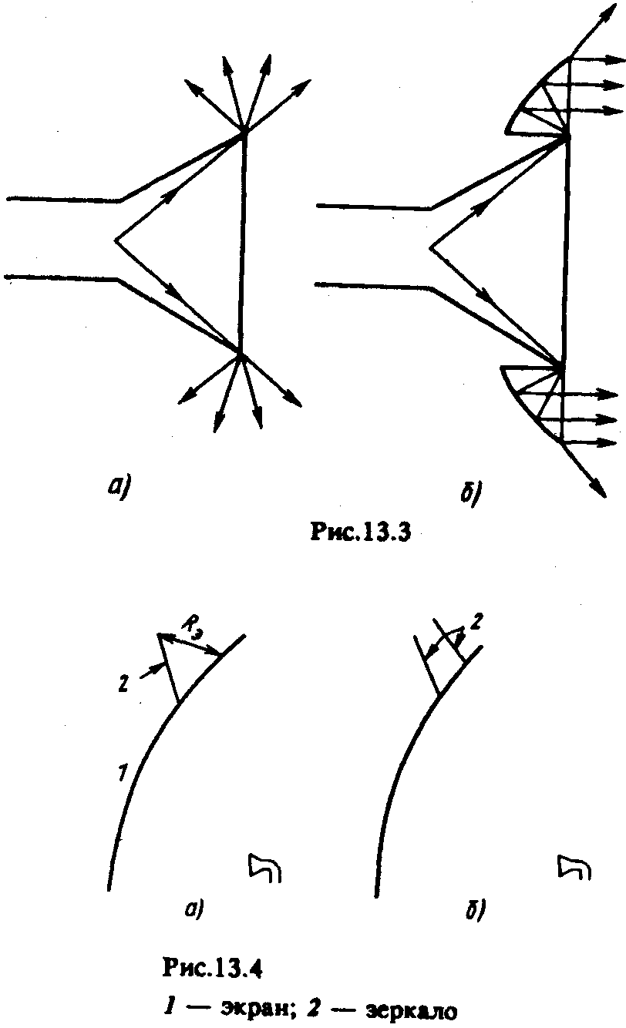Можно: подавить излучение в каком-либо помехоопасном направлении можно затенением части раскрыва антенны дополнительными отражателями. Удобно дополнительные отражатели устанавливать на кромке зеркала. Снижение уровня дальнего бокового излучения А обеспечивается прежде всего спадом амплитуды возбуждающего поля к краям раскрыва.  Также использовать специальные экраны, ослабляющие рассеянное поле. (рис. 13.3, а). На рис. 13.3, б показан тот же рупор со специальными экранами. Экраны выполнены в виде части поверхности параболического цилиндра, фокальные линии которого совмещены с кромками рупора. В такой схеме заметно снижается уровень излучения в заднем полупространстве, но конструкция получается слишком сложной.  В зеркальных антеннах могут быть использованы более простые плоские экраны, как показано на рис. 13.4, а и б. Использование одного экрана позволяет уменьшать уровень поля в заднем полупространстве на 8... 14дБ. Два последовательно расположенных экрана обеспечивают уменьшение уровня поля на 20... 25 дБ. делаются из листового металла или густой проволочной сетки, причем жестких требований к точности выполнения и установки экранов не предъявляется.  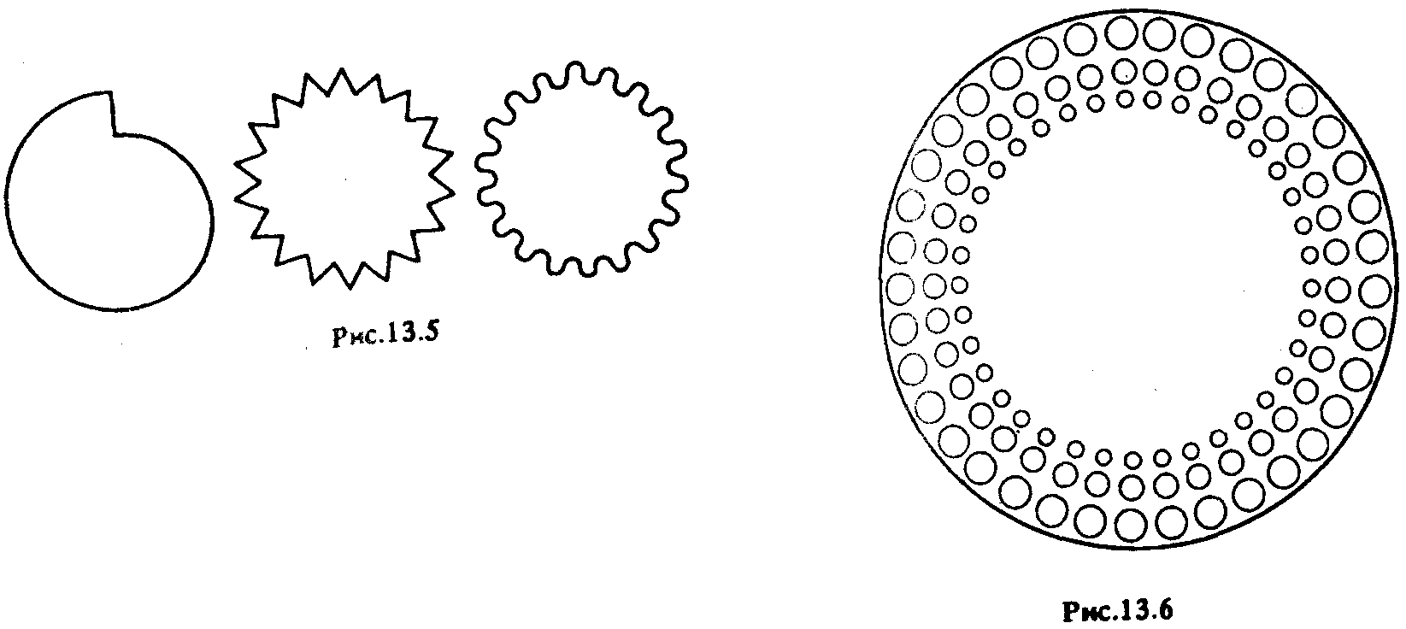Еще один путь снижения интенсивности дифракционных полей основан на деформации контура раскрыва антенны. Так, если контур раскрыва представляет окружность с центром, лежащим на фокальной оси параболоида, все точки контура возбуждаются синфазно, что обусловливает высокий уровень дифракционного поля в направлении θ = 180°. Для уменьшения уровня этого поля необходимо придать кромке параболоида такую форму, при которой парциальные дифракционные поля, возбуждаемые отдельными участками кромок, были бы расфазированы в направлениях, близких к θ = 180°. На рис. 13.5 приведены различные типы расфазнрующих кромок (спиральная, треугольная, лепестковая).  Они уменьшают излучение в направлениях, близких к θ = 180°, на 5...6дБ. Недостаток:нет эффективных и недорогих поглощающих материалов . Поэтому легче добиться снижения дальнего бокового излучения А из частично радиопрозрачного материала. Наиболее просто такой материал выполнить в виде металлического листа, поверхность которого перфорирована отверстиями. Изменяя размеры отверстий и их плотность расположения, можно добиться уменьшения интенсивности рассеянного поля (рис. 13.6).  Антенны с вынесенным облучателем, выполненные по закрытой схеме, защищены с боков, как и РПА, экранирующими стенками. По помехозащищенности такие антенны примерно равнозначны РПА. Конструктивно проще ABO, сделанные по открытой схеме, когда отсутствуют экранирующие боковые стенки и элементы защиты раскрыва от атмосферных осадков. Помехозащищенность открытых АВО в основном определяется направленными свойствами облучателя и при рациональном проектировании может быть не меньше помехозащищенности РПА. Наилучшим облучателем для АВО является расфазированный рупор с изломом образующей, поворотом оси и косым срезом.  Для уменьшения бокового излучения и увеличения защитного действия одно- и двухзеркальных осесиммегричных антенн применяют различного рода защитные экраны. На рис. 13.7, а показан установленный по контуру антенны цилиндрический экран (бленда), позволяющий существенно (на 5... 10 дБ) снижать дальнее боковое излучение и излучение в заднем полупространстве. Длину экрана обычно подбирают так, чтобы уровень возбуждения его кромки был близок к нулю. Уменьшение излучения в задних квадрантах можно обеспечить также округленней периферийной части поверхности зеркала (рис. 13.7, б).  Для улучшения ЭМС рассматриваемых антенн применяются также расфазировки кромочных токов.  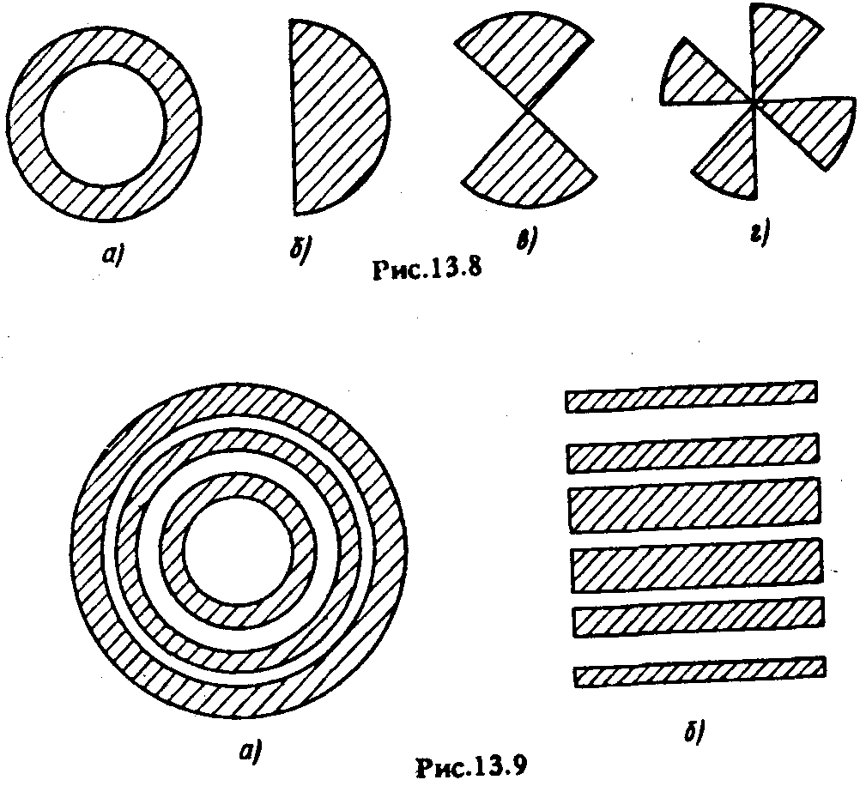Ослабление излучения антенн в одном или нескольких заранее известных направлениях возможно с помощью вынесенных защитных экранов. Они располагаются перед антенной по направлению мешающего сигнала. К простым экранам можно отнести кольцевые и секторные. Недостаток: сектор подавления излучения сравнительно невелик.  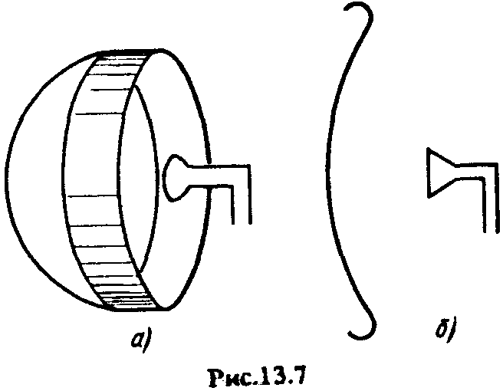На рис. 13.9, а и б показаны соответственно многокольцевой и многощелевой защитные экраны. В многосвязных экранах существует некоторая свобода выбора геометрических параметров (например, радиусов). | 9.Коэффициент полезного действия антенн, направленного действия, усиления.  Коэффициент полезного действия (КПД или η),  $$η=\frac{P_{Σ}}{P_{0}}=\frac{P_{Σ}}{\left(P_{Σ}+P_{\text{пот}}\right)}$$  где Р_{Σ} – мощность, излучаемая антенной; Р_{пот} – мощность потерь в А.  Коэффициент направленного действия характеризует способность А концентрировать излученную мощность в определенном направлении.  КНД есть отношение среднего (во времени) значения плотности потока мощности, излучаемой данной А в данном направлении, характеризуемом углами θ₀, ϕ₀, к плотности потока мощности, излучаемой воображаемой абсолютно ненаправленной (изотропной) А, при равенстве мощностей, излучаемых обеими А-и. При этом предполагается, что точка наблюдения находится на одинаковом расстоянии от обеих А:  $$D=\frac{П_{\text{ср}}\left(θ_{0}, ϕ_{0}\right)}{П_{\text{ср},\text{изотр}}}=\frac{4π⋅F^{2}\left(θ_{0}, ϕ_{0}\right)}{\int_{0}^{π}{\int_{0}^{2π}{F^{2}\left(θ, ϕ\right)⋅\text{sin}θ⋅dθ⋅dϕ}}}$$  КНД не учитывает потерь подводимой энергии в А, в связи с чем вводится параметр, учитывающий эти потери и называемый коэффициентом усиления (КУ) антенны:  G = D⋅η,который представляет отношение среднего (во времени) значения плотности потока мощности, излучаемой данной А в данном направлении θ₀, ϕ₀ к плотности потока мощности, излучаемой изотропной А, при равенстве мощностей, подводимых к обеим А. При этом предполагается, что КПД изотропной А равен 1 и обе А идеально согласованы с фидером.  - Понятие о волновом сопротивлении антенны.  Физически волновое сопротивление линии показывает, какое эквивалентное сопротивление линия оказывает генератору. Хотя волновое сопротивление рассчитывается исходя из реактивных сопротивлений, оно имеет активный характер. Физически это соответствует тому, что линия потребляет энергию от генератора.  Для одиночного цилиндрического проводника длиной l , к которому может быть отнесена А в виде симметричного вибратора, расчетная формула имеет вид  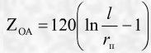  где: rп – радиус проводника.  Увеличение толщины проводника приводит к уменьшению волнового сопротивления.  Большинство УКВ А и коакс. кабелей имеет волновое сопротивление 50 Ом, соответственно и вых. радиостанции. Для хорошего согласования А-ы необходимо, чтобы ее волновое сопротивление было равно сопротивлению кабеля. При этом коэфф. стоячих волн будет миним.  16. Антенны для радиорелейных линий прямой видимости. Принцип пассивной ретрансляции.  К антеннам РРЛ прямой видимости предъявляются следующие основные требования:  1.КУ А позволяющий использовать передатчики небольшой мощности.  2. Рабочая полоса частот ант.-фидерной системы должна обеспечить многоствольный режим работы.  3. Согласование А с фидерным трактом должно быть высоким; коэффициент отражения в тракте не должен превышать 2,5... 3,5 %.  4. Кроссполяризационная защита А-ы т.е. ослабление поля перекрестной поляризации при приеме с главного направления должна составлять 20...30 дБ.  5. УБЛ А должен быть сведен к минимуму.  На РРЛ прямой видимости, работающих в ДМ диапазоне волн, применяются спиральные А, обеспечивающие требуемые электрические характеристики, просты в изготовлении и испытывают небольшие ветровые нагрузки.  1.двухзеркальная симметричная А со смещенной локальнойосью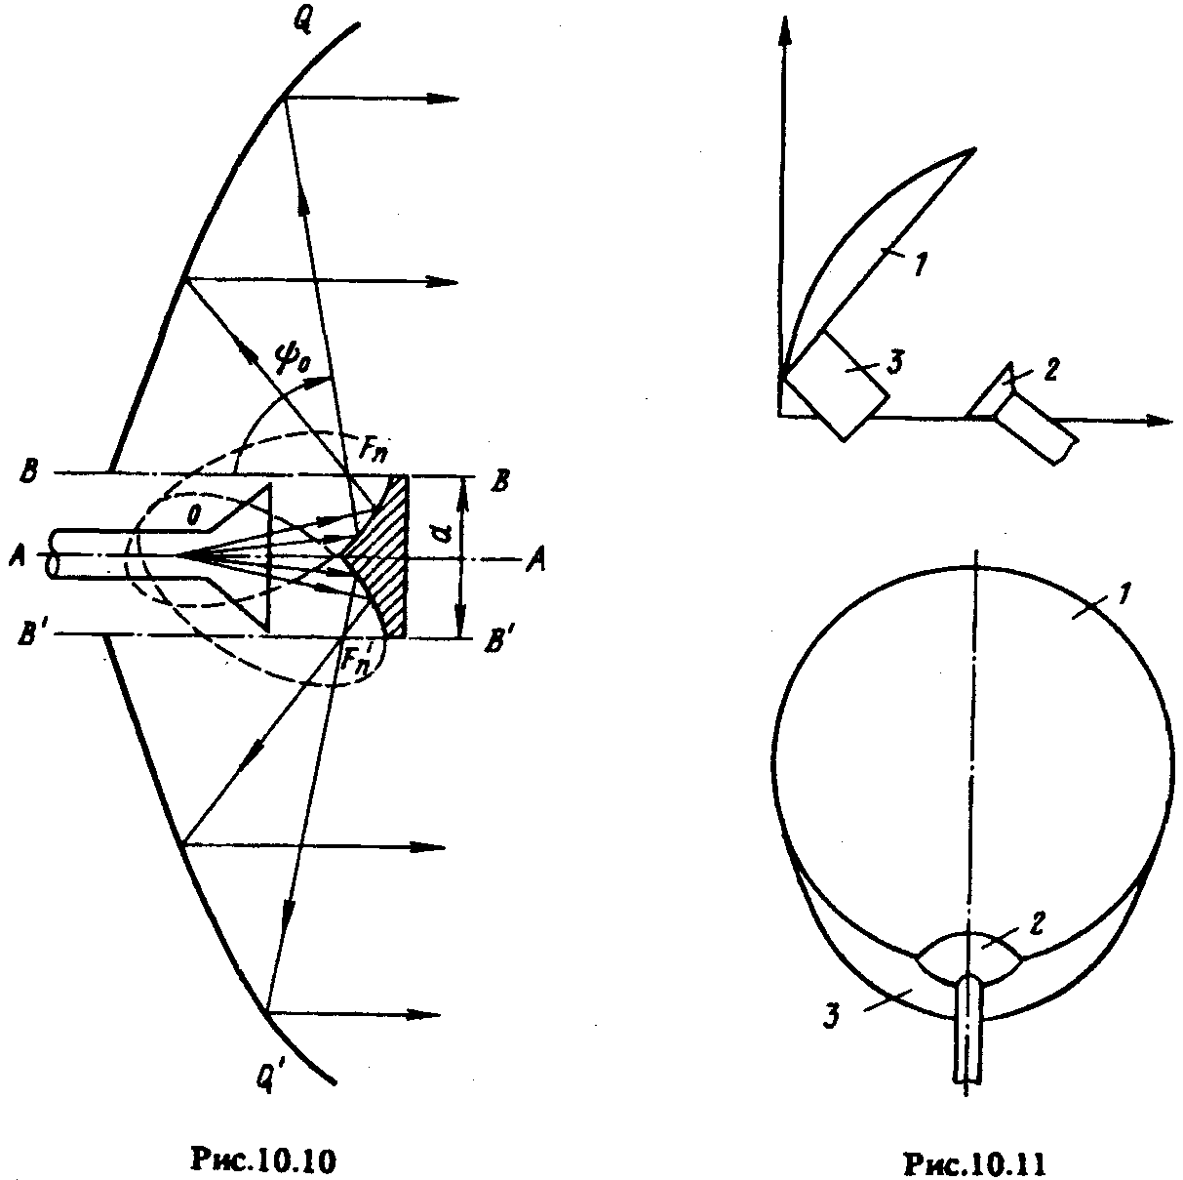:  1) конического острие на малом зеркале ослабляет реакцию зеркала на облучатель и улучшает согласование А.  2) сокращение расстояния между облучателем и малым зеркалом позволяет уменьшить утечку энергии за это зеркало и упростить его крепление;  3) обеспечивается большая равномерность амплитудного распределения поля в раскрыве ант.  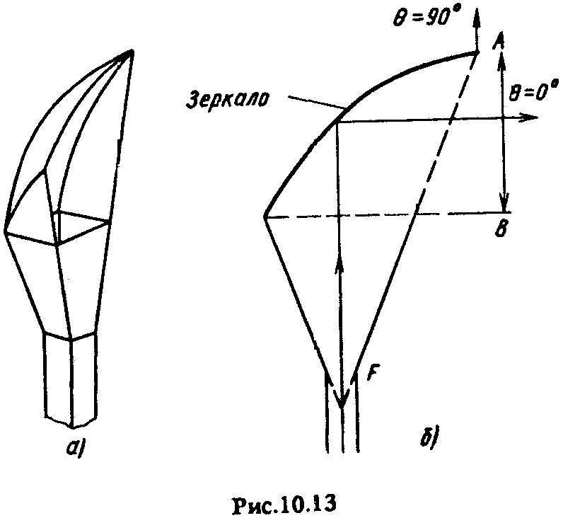2.рупорно-параболические (РПА) К рупорной А прикреплено зеркало, являющееся частью поверхности вращения парабалоида.(рис. 10.13, а). Фокус параболоида F совпадает с фазовым центром рупора, находящимся у вершины последнего. Э/м волны, исходя из рупора, отражаются от параболического зеркала (рис. 10.13, б).Недостатки РПА: плохие массо-габаритные показатели.  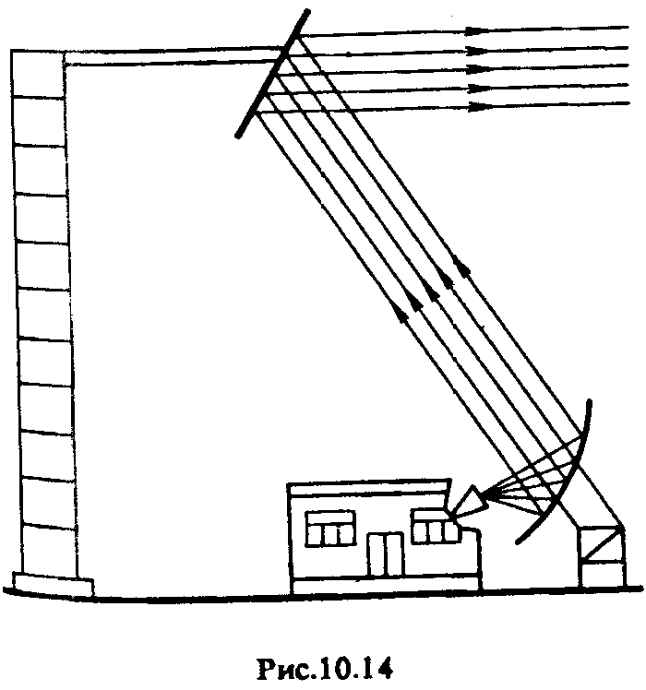3. перископические А. системы особенностью является отсутствие длинного фидера. Энергия передается с помощью беспроводной линии передачи, состоящей из нижнего зеркала с облучателем (излучателя), установленного у основания мачты, и верхнего зеркала (переизлучателя). Излучателями могут быть несимметричные, выполненные по схеме АВО, или эллипсоидальные зеркальные А-ы, В перископической А, выполненной по так называемой трехэлементной схеме (см. рис. 10.14), облучатель нижнего зеркала (например, рупор с изломом) устанавливается непосредственно в техническом здании.  Пассивные ретронсляторы РРЛ. Принцип действия пассивного ретранслятора типа препятствия. Ретранслятор, представляет собой МЕ поверхность П, расположенную между двумя РР пунктами А и В, находящимися вне прямой видимости др. от др.. 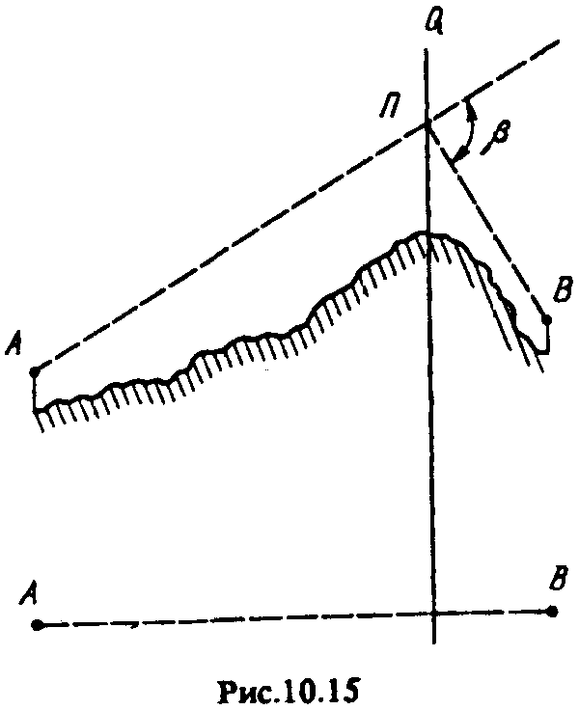При отсутствии прямой видимости между пунктами А и В напряженность результирующего поля в пункте В равна нулю. Другими словами, ДН возбужденной плоскости Q такая, что излучение в направлении пункта В отсутствует.  Устано вка в плоскости Q непроницаемого для э/м волн препятствия приводит к тому, что на части плоскости Q, закрытой МЕ поверхностью П, напряженность поля становится равной нулю.изменяется амплитудно-фазовое распределение возбуждающего поля, изменяется ДН возбужденной плоскости Q и появляется излучение в направлении пункта В. Возбужденное падающей волной препятствие П является вторичным излучателем, и при рациональном выборе его формы и размеров интенсивность вторичного поля в пункте В может оказаться значительной.  В отличие от отражающего и преломляющего типов они не требуют жесткой фиксации в пространстве и точности обработки поверхности, так как их роль заключается только в создании на фронте падающей волны участка с нулевой напряженностью поля (темное пятно).  17. Антенны для спутниковой и космической радиосвязи.  Антенны земных станций ССС. основные требования:  1) обеспечение высокого КУ при достаточно большом КИП (0,6 ...0,7) и как можно более низких значениях Т_{Ш} и УБЛ;  2) возможность наведения луча на ИСЗ с помощью опорно-поворотного устройства.  3) сохранение электрических характеристик и надежной работы в заданных климатических условиях.  4) соответствие ДН антенны справочной диаграмме.  5) высокая механическая прочность конструкции (ветровая нагрузка).  Бортовые антенны ССС. основные требования:  1.обеспечивать эффективное облучение только заданной области земной поверхности;  2.допускать повторное (многократное) использование рабочих частот за счет пространственного разноса ДН и поляризационного разделения;  3.ослаблять излучение вне зоны обслуживания для того, чтобы уровни поля при основной поляризации и кроссполяризации не превышали установленных международных норм.  На протяжении существования ИСЗ антенна должна:  1.сохранять работоспособность в условиях глубокого вакуума,  2.воздействия теплового и радиоизлучений Солнца,  3.ионизирующей радиации;  4.выдерживать действие больших ускорений и вибрационных нагрузок во время запуска;  5.учитывать технические ограничения, накладываемые на размеры и массу антенны.  Фидерные тракты систем спутниковой связи должны обеспечивать хорошее согласование тракта с входными сопротивлениями антенны, передатчиков и приемников. Отдельные элементы тракта также должны быть согласованы друг с другом.  22. Технические аспекты построения передающих антенн сверхдлинных волн.  Основными типами А, используемых в СДВ диапазоне, являются так называемые Т-образные, Г-образные и зонтичные излучатели с верт. и гориз. частями, состоящими из нескольких параллельных или слабо расходящихся проводов (рис. 12.6), и развитой системой заземления. При этом длина проводов заземления увеличивается по мере приближения к проекции гориз. части А на землю и примерно на H мачты должна восходить значение этой проекции.  Гориз. полотно А имеет длину до 250 м и более и служит лишь для того, чтобы сделать распределение тока в верт. части более равномерным и тем самым увеличить действующую H А и ее R излучению. I, распределенные на гориз. части, практически не излучают, так как их действие компенсируется противофазным зеркальным изо. Излучение верт. части А называемой снижением, за счет влияния Земли, напротив, усиливается. ДН в гориз. плоскости оказываются практически равномерными, а в верт. — такими же, как у верт. диполя Герца.  Полотно А обычно содержит 2-16 проводов, отстоящих на 1...3 м др. от др.. Большое число проводов приводит к снижению волнового R А и тем самым потенц., что позволяет увеличивать излучаемую А мощность. В рассматриваемых диапазонах снижение волнового R практически не приводит к улучшению диапазонных свойств А, как это имеет место в более КВ диапазонах. Узость полосы пропускания связана в основном с малостью сопротивления излучения. Для его увеличения в СДВ диапазоне используются более сложные а, являющиеся комбинациями нескольких Г- или Т-образных А, прилегающих др. к др. и имеющих синфазно возбужденные верт. части.  23. Приемные антенны коротких, средних, длинных и сверхдлинных волн.  В KB диапазоне используют как гориз., так и верт. симметричный вибратор. Для работы в широком непрерывном диапазоне волн применяют вибраторы с пониженным волновым R (диполь Надененко), диапазонные шунтовые вибраторы и плоские самодополнительные вибраторы.  А бегущей волны (АБВ) является широкодиапазонной  (коэфф. перекрытия может достигать 2,5 ... 3) и применяется только для приема. А состоит из n симметричных вибраторов, находящихся друг от друга на одинаковых расстояниях, и соединенных через развязывающие сопротивления (элементы связи) к собирательной линии (рис. 11.10). К концу собирательной линии присоединяется поглощающее сопротивление R_{н}, равное её волновому сопротивлению, к началу линии — приемник. А подвешивается гориз. над землей на высоте Н = 16...40 м.  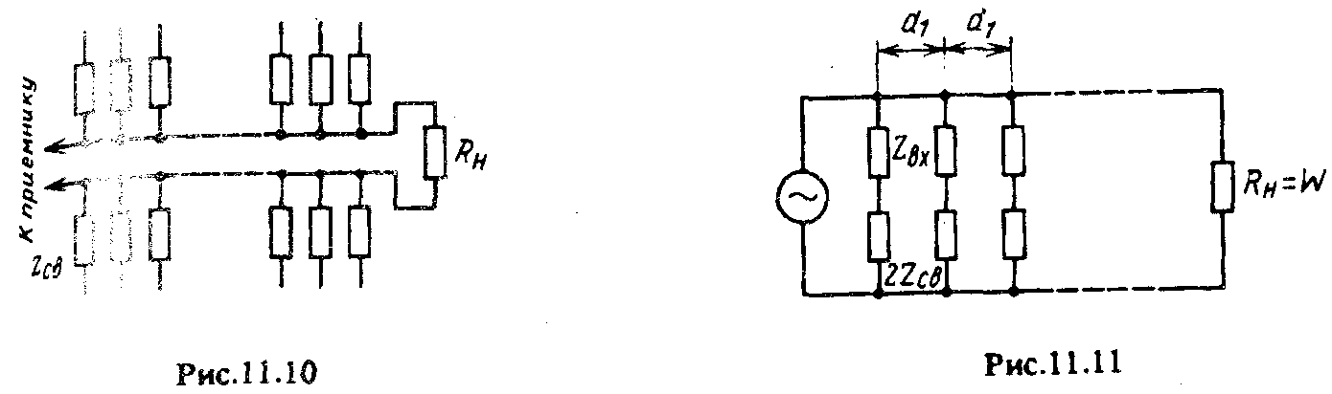  недостатком АБВ весьма низкий КПД: из-за слабой связи вибраторов с собирательной линией излучается сравнительно небольшая часть подводимой мощности, остальная мощность поглощается в нагрузочном сопротивлении.  СД, ДВ и СДВ:  Основными видами приемных А являются рамочные, а также Г- и Т-образные А, отличающиеся от передающих только меньшими размерами и конструктивным выполнением. В качестве направленной А для приема радиовещания на радиотрансляционных узлах применяется однопроводная А бегущей волны (ОБ).  Приемные Г- и Т-образные А имеют верт. (высотой 10... 15м) и гориз. (20 ... 30 м) части, выполненные из одиночного провода. Заземление реализуется либо в виде листа оцинкованного железа, закопанного в землю на глубину 1 ... 2 м и соединенного с соответствующей клеммой приемника, либо в виде оцинкованной стальной трубы.  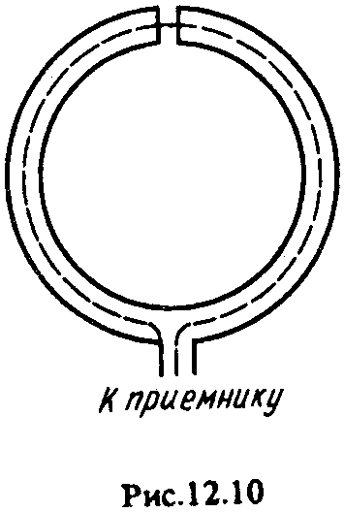Рамочные А из-за малости электрических размеров по своим свойствам подобны элементарным рамкам. ДН такой рамки должна иметь нули в направлении нормали к плоскости рамки, что позволяет осуществлять отстройку от мешающих станций. Однако если рамка соединяется с приемником несимм. линией, то нулевые направления в ДН могут исчезнуть из-за так называемого А-го эффекта. Чтобы устранить его, наиболее часто рамка и симметрирующее устройство объединяются в единую конструкцию, изображенную на рис. 12.10. Он может возникнуть и в этом случае, если соответствующим образом не симметрирован вход приемника.  24.Существующие математические модели и механизмы распространения радиоволн.  К первому регулярному механизму относится распространение радиоволн вдоль границы раздела воздух — земная поверхность. Волна, распространяющаяся по этому пути, называется земной или поверхностной (рис. 14.1, а).  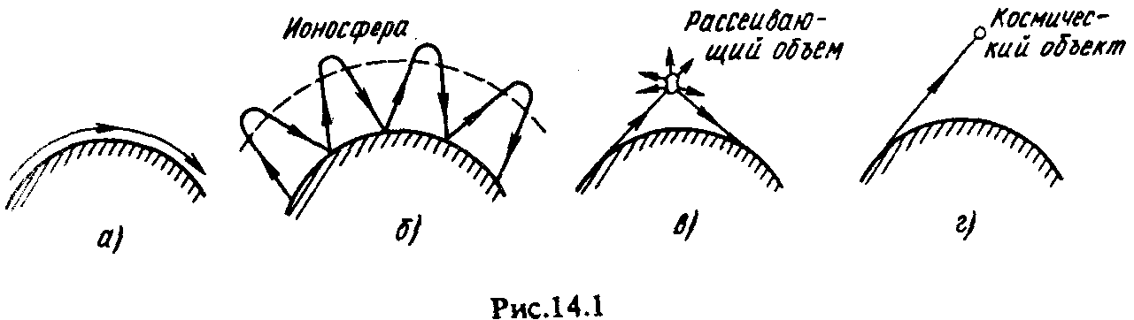  Электрическая неоднородность верхних ионизированных слоев атмосферы является причиной второго регулярного механизма распространения радиоволн с частотой до 30 ...40 МГц путем последовательного многократного отражения от ионизированных слоев атмосферы и поверхности Земли (рис. 14.1, б). Волна, распространяющаяся по этому пути, называется пространственной (ионосферной).  За счет слабых электрических неоднородностей локального характера в атмосфере происходит рассеяние радиоволн (рис. 14.1, в). Рассеянная волна используется для передачи информации на частотах выше 300 МГц по наземным радиолиниям.  Связь между земным пунктом и космической станцией может осуществляться только за счет так называемой прямой волны, которая распространяется через всю толщу атмосферы и космическое пространство (рис. 14.1, г).  31.Области применения средних и длинных радиоволн. Базовая методика расчёта напряженности поля.  СВ (λ = 100 ... 1000 м) достигают точки приема, распространяясь вдоль поверхности земли и отражаясь (в вечернее и ночное время) от ионосферы (пространственная, или ионосферная, волна). Дальность распространения земной волны возрастает до 500...700 км (над водной поверхностью до 1000 км) из-за уменьшения поглощения в земли и увеличением дифракции с ростом длины волны.  Пространственные волны в ночные часы могут распространят на расстояние 2000 ... 3000 км. Устойчивая связь на СВ возможна только при приеме земной волны в отсутствие интерференции между земной и пространственной волной, что при специальных конструкциях передающих А имеет место в зоне уверенного приема. Далее располагается так называемая зона ближних замираний , где поля земной и пространственной волн соизмеримы. Вследствие изменчивого характера фазы поля пространственной волны прием в этой зоне неустойчив. При дальнейшем увеличении расстояния начинает преобладать поле пространственной волны (в ночное время). Прием здесь также неустойчив (дальние замирания, связанные с интерференцией волн, отраженных от ионосферы 1 ... 2 раза; нестабильность поляризации приходящей волны).  Использование для радиосвязи земной волны предопределяет применение в СВ диапазоне А с верт. (параллельной) поляризацией, поскольку для этого диапазона (и тем более для ДВ и СДВ диапазонов) замена реальной земли идеально проводящей еще более оправдана, чем в случае KB диапазона..  Средние волны используются главным образом для радиовещания(λ > 187 м),морской связи и радионавигации.  Базовая методика расчёта напряженности поля  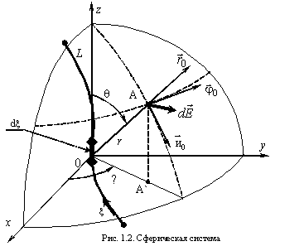Ввиду линейности уравнений Максвелла разобьем проволочную А длиной L на элементарные участки dξ каждый из которых при малой толщине провода можно рассматривать как элементарный электр. вибратор, далее результирующее поле найдем путем суммирования всех элементарных полей с учетом их поляризаций, амплитуд и фаз. В локальной сферической системе координат (рис. 1.2) ось которой совпадает с осью этого элементарного излучателя, комплексная амплитуда напряженности электрического поля имеет вид:  $d\vec{\overset{˙}{E}}={\vec{θ}}_{0}⋅j⋅\frac{Z_{c}^{0}⋅\overset{˙}{I}(ξ)⋅dξ}{2r⋅λ}⋅\text{sin}θ⋅\text{exp}(−\text{jkr})$. (1.1)  где ξ – линейная координата вдоль провода, $\overset{˙}{I}(ξ)$ - комплексная амплитуда тока в выделенном элементе, k = 2π/λ – модуль волнового вектора, λ – длина волны в свободном пространстве, $Z_{c}^{0}=\sqrt{μ_{a}/ε_{a}}$ = 120π Ом в воздухе (характеристическое сопротивление среды), j – мнимая единица.  Напряженность магнитного поля в дальней зоне ЭЭВ связана с выражением (1.1):$d\vec{\overset{˙}{H}}=\frac{1}{Z_{c}^{0}}⋅\left[{\vec{r}}_{0}, d\vec{\overset{˙}{E}}\right]$  Результирующее поле определится суммированием полей элементарных участков:$\vec{\overset{˙}{E}}=\int_{L}{d\vec{\overset{˙}{E}}}$, и $\vec{\overset{˙}{H}}=\int_{L}{d\vec{\overset{˙}{H}}}$(принц суперпоз).  Когда распределение тока по А либо неизвестно, либо слишком сложно найти поле можно с помощью принципа эквивалентности.(излучение реальных элект. токов заменяется излучением эквивалентных поверхностных электрических и магнитных токов, распределенных в точках воображаемой произвольной поверхности S, окружающей А-у. Плотность этих токов имеет вид:  ${\vec{\overset{˙}{J}}}_{Э}=\left[{\vec{n}}_{0}, {\vec{\overset{˙}{H}}}^{S}\right]$, и ${\vec{\overset{˙}{J}}}_{М}=\left[{\vec{n}}_{0}, {\vec{\overset{˙}{E}}}^{S}\right]$,  где n₀ - единичная нормаль к поверхности S, внешняя по отношению к области, занятой антенной; E^{S}, H^{S} – поле в точках на поверхности S.  Разбивая поверхность S на элементарные площадки dS и рассматривая каждую площадку как совокупность двух элементарных излучателей – электрического и магнитного, можно найти полное поле во внешней области, суммируя поля, созданные отдельными элементами.  34.Подход к формированию интерференционного множителя с учётом сферичности земной поверхности.  В рамках отражательной трактовки, когда влияние Земли сводят к интерференции в точке приема прямой и отраженной волн, влияние сферичности земной поверхности учитывают путем соответствующих изменений амплитуды и фазы отраженной волны по сравнению со случаем плоской Земли.  Начнем с вопроса о фазовых соотношениях. При сферической земной поверхности сдвиг фаз полей прямой и отраженной от Земли волн в точке приема $Δϕ=\frac{2π}{λ}⋅\left(r_{2}−r_{1}\right)$ удобно выразить в виде функции некоторых высот, которые называются приведенными высотами и обозначаются h1 и h2. Для определения этих высот необходимо провести плоскость S, касательную к сферической земной поверхности в точке отражения С (рис. 16.10). Тогда разность хода r2-r1 над сферической поверхностью будет равна разности хода над плоскостью S и может быть рассчитана через высоты h’1 и h’2, отсчитываемые от плоскости S. Из рис. 16.10 следует, что:$h_{1}^{'}=h_{1}−{Δh}_{1}; h_{2}^{'}=h_{2}−{Δh}_{2}$ (16.22)  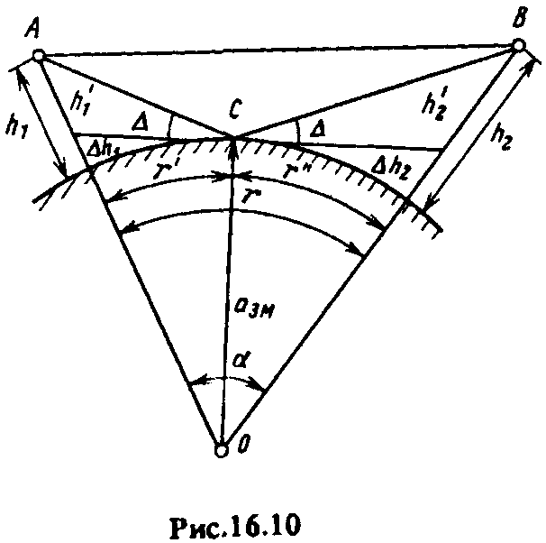  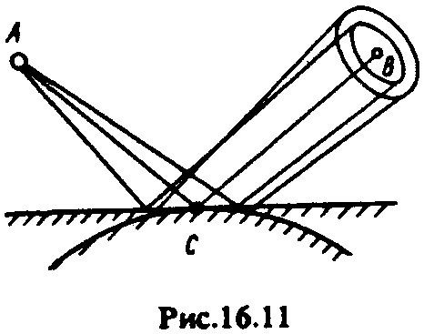длина участков $r^{'}=\sqrt{2a_{\text{зм}}⋅{Δh}_{1}}$ и $r^{''}=\sqrt{2a_{\text{зм}}⋅{Δh}_{2}}$, следовательно, ${Δh}_{1}=\frac{{\left(r^{'}\right)}^{2}}{2a_{\text{зм}}}$;${Δh}_{2}=\frac{{\left(r^{''}\right)}^{2}}{2a_{\text{зм}}}$. (16.23)  определение r' и r" в случае произвольного соотношения высот h₁ и h₂, довольно громоздкая задача. Приближенно  $r^{'}=\frac{{\text{rh}}_{1}}{h_{1}+h_{2}}$; $r^{''}=\frac{{\text{rh}}_{2}}{h_{1}+h_{2}}$. (16.24)  Подставив, получим:  $h_{1}^{'}=h_{1}−\frac{r^{2}}{2a_{\text{зм}}}⋅{\left(\frac{h_{1}}{h_{1}+h_{2}}\right)}^{2}$ $h_{2}^{'}=h_{2}−\frac{r^{2}}{2a_{\text{зм}}}⋅{\left(\frac{h_{2}}{h_{1}+h_{2}}\right)}^{2}$ (16.25)  Зная высоты разность хода прямой и отражённой волн для сферической Земли определяется как: $Δr=\frac{2\left(h_{1}^{'}⋅h_{2}^{'}\right)}{r}$  Выпуклость земной поверхности приводит к заметному расхождению отражённой волны (рис. 16.11), что уменьшает плотность потока мощности отражённой волны в заданном направлении. Для учета этого явления вводят понятие коэфф. расходимости. Если обозначить через S_{пл} площадь сечения телесного угла пучка волн, отраженных в пределах плоской существенной области для отражения, а через S_{сф} — то же, для случая сферической поверхности, то изменение плотности потока будет пропорционально отношению площадей S_{пл}/S_{сф}, а изменение напряженности поля — $\sqrt{S_{\text{пл}}/S_{\text{сф}}}$. Коэффициентом расходимости называют величину  D_{p} = $\sqrt{S_{\text{пл}}/S_{\text{сф}}}$, которую определяют через приведенные высоты h’1 и h’2 и длину радиолинии.  Уменьшение напряженности поля отраженной волны за счет расхождения пучка лучей оценивают путем изменения модуля коэффициента отражения: R_{сф} = R⋅D_{p}, (16.29)  Выражение для модуля интерференционного множителя с учетом сферичности Земли:  $V=\sqrt{1+({\text{RD}}_{p})^{2}+2{\text{RD}}_{p}\text{cos}\left(\frac{4π\left(h_{1}^{'}⋅h_{2}^{'}\right)}{λr}−θ\right)}$, (16.30)  а действующее значение напряженности поля  $E_{д}=\frac{\sqrt{{\text{30 \{}P}_{1}^{'}}⋅G_{1}}{r}×\sqrt{1+({\text{RD}}_{p})^{2}+2{\text{RD}}_{p}\text{cos}\left(\frac{4π\left(h_{1}^{'}⋅h_{2}^{'}\right)}{λr}−θ\right)}$. (16.31)  Предел применимости интерф. множителя на трассах, протяженность которых не превышает предельного расстояния прямой видимости, обусловлен тем, что отражательная трактовка, заложенная в основу этой формулы, предполагает наличие двух волн в точке приема — прямой и отраженной. Специальные расчеты показывают, что представление об интерференционной структуре поля земной волны справедливо, если угол возвышения траектории отраженной волны удовлетворяет условию: $\text{sin}Δ>\sqrt[3]{\frac{λ}{{πa}_{\text{зм}}}}$. (16.32)  38.Траектории радиоволн в ионосфере(И). Эквивалентные частоты по условиям отражения. Влияние анизотропии и нелинейных эффектов на передачу сигналов.  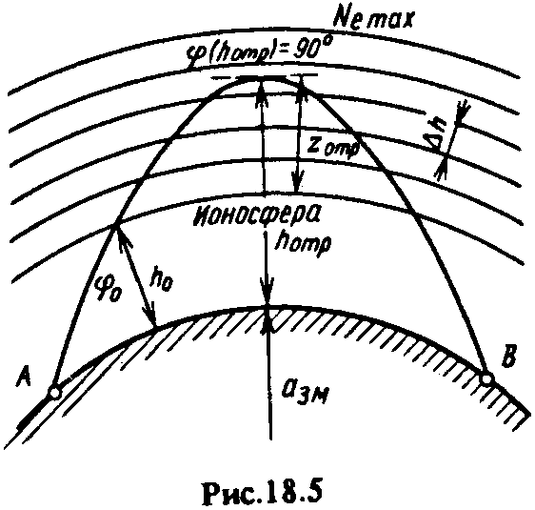Относительная диэлектрическая проницаемость И меняется в lim толщи И по сложному закону, уменьшаясь с h во внутренней И и увеличиваясь — во внешней. При этом значение ε_{r,и} может изменяться в широких lim в зависимости от состояния ионизации и f распр-ся волны. В таких условиях искривление траектории может быть значительным. В соответствии с законом ε_{r,и}(h) во внутренней И траектории пригибаются к Земле, во внешней — уходят от нее.  Положительная рефракция во внутренней И может стать такой, что волна, падающая на нижнюю границу И-ы под углом ϕ₀(h₀) (рис. 18.5), возвратится обратно на Землю. Это явление обычно называют отражением от ионосферы. Для поворота луча на Землю необходимо выполнение двух условий:  1) в результате рефракции угол падения должен достигнуть на какой-то высоте h_{отр} значения ϕ(h_{отр}) = 90°.Это возможно, если коэффициент преломления n_{и}(h_{отр}) = sinϕ₀(h₀)⋅n₀. У нижней границы ионосферы n₀ ~ l и первое условие принимает вид: $n_{и}(h_{\text{отр}})=\text{sin}ϕ_{0}(h_{0})$.  2) учитывается сферичность Земли .Чтобы волна вернулась на Землю, необходимо в области поворота траектории выполнение неравенства: $ρ(h_{\text{отр}})<a_{\text{зм}}+h_{\text{отр}}$. (18.21)  Поворот луча на Землю возможен только в тех участках И, где N_{e} увеличивается с высотой. Возвращение луча не может произойти непосредственно в области максимума электронной плотности и в любой части И, где N_{e} уменьшается с высотой.  Рассмотрим процесс отражения при вертикальном падении волны на И, когда при ϕ₀(h₀) = 0 траектория не искривляется. В то же время отражение при вертикальном падении выполняется в области  И, где диэлектрическая проницаемость достигает нулевого значения.  Эквивалентные частоты по условиям отражения. Условия отражения при наклонном падении оценивают по данным вертикального зондирования И. Если известно, что при вертикальном падении волна с частотой f_{в} отражается с высоты h_{отp}, то после преобразований получаем соотношение между f и f_{в}:$f=f_{в}⋅\text{sec}ϕ_{0}$.  Это соотношение называется законом секанса, который показывает, что при наклонном падении от И отражаются волны с частотами в secϕ₀ раз большими, чем при верт. падении. Если волны с частотами f и f_{в} отражаются от одного и того же уровня электронной плотности, эти частоты называются эквивалентными.  При практических расчетах эту формулу часто используют в виде так называемого исправленного закона секанса:  $f=f_{в}⋅k_{s}⋅\text{sec}ϕ_{0}$,  где k_{s} — поправочный коэффициент, учитывающий кривизну Земли и ионосферы.
11. Виды фидеров. Принципы согласования фидеров с антеннами.
Фидер (линия питания) передает энергию от генератора к А (в передающем режиме) или от А-ы к приемнику (в режиме приема). Основные требования к фидеру сводятся к его электрогерметичности (отсутствию излучения энергии из фидера) и малым тепловым потерям. В передающем режиме волновое сопротивление фидера должно быть согласовано с входным сопротивлением А (что обеспечивает в фидере режим бегущей волны) и с вых. передатчика (для макс.отдачи мощности). В приемном режиме согласование вх. приемника с волновым сопротивлением фидера обеспечивает в последнем режим бегущей волны, согласование же волнового сопротивления фидера с сопротивлением нагрузки – условие максимальной отдачи мощности в нагрузку приемника (рис.1.1 Иллюстрация принципа согласования).
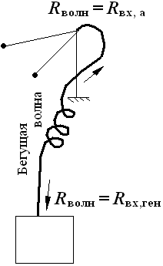
В зависимости от диапазона радиоволн применяют различные типы фидеров: двух- или многопроводные воздушные фидеры, волноводы прямоугольного, круглого или эллиптического сечений, линии с поверхностной волной и др.

12.Классификация радиоволн по диапазонам.
Волны с частотами ниже 30 МГц испытывают сильное преломление в ионосфере и отражаются от нее на Землю, обеспечивая дальнюю связь в пределах Земли (например, в диапазоне коротких волн). Волны с более высокими частотами сравнительно слабо искривляются в ионосфере, выходят за пределы атмосферы и могут быть использованы в системе космической связи. Классификация радиоволн по диапазонам приведена в табл. 1.1.
Метрическое название радиоволн в соответствии с Регламентом радиосвязи | Длина волны  электромагнитных колебаний  в свободном пространстве, м | Название радиоволн,  пользуемое в литературе
Мириаметровые | От 100 000 до 10000 | Сверхдлинные (СДВ)
Километровые | « 10000 « 1000 | Длинные (ДВ)
Гектометровые | « 1 000 « 100 | Средние (СВ)
Декаметровые  Метровые | « 100 « 10  « 10 « 1.0 | Короткие (KB)
Дециметровые  Сантиметровые  Миллиметровые | « 1,0 « 0,1  « 0,1 « 0,01  « 0,01 « 0,001 | Ультракороткие (УКВ)

15. Поляризационные параметры поля излучения антенн.
Линейная поляризация возникает если между векторами Е и Н не существует сдвига по фазе. Вертикальной или горизонтальной называется в зависимости от ориентации электрического вектора по отношению к плоскости экватора.
Если сдвиг составляет ±90°, то речь идет о круговой поляризации. . В зависимости от знака перед 90°, поляризация будет либо правой круговой, либо левой круговой. Сдвиг на 90° означает, что когда вектор Е поля достигает максимума, маг-е равно нулю, или наоборот.
Если сдвиг фазы имеет иные значения (не 0/180° и не ±90°), то это эллиптическая поляризация.
Пример: турникетный излучатель имеет круговую поляризацию:
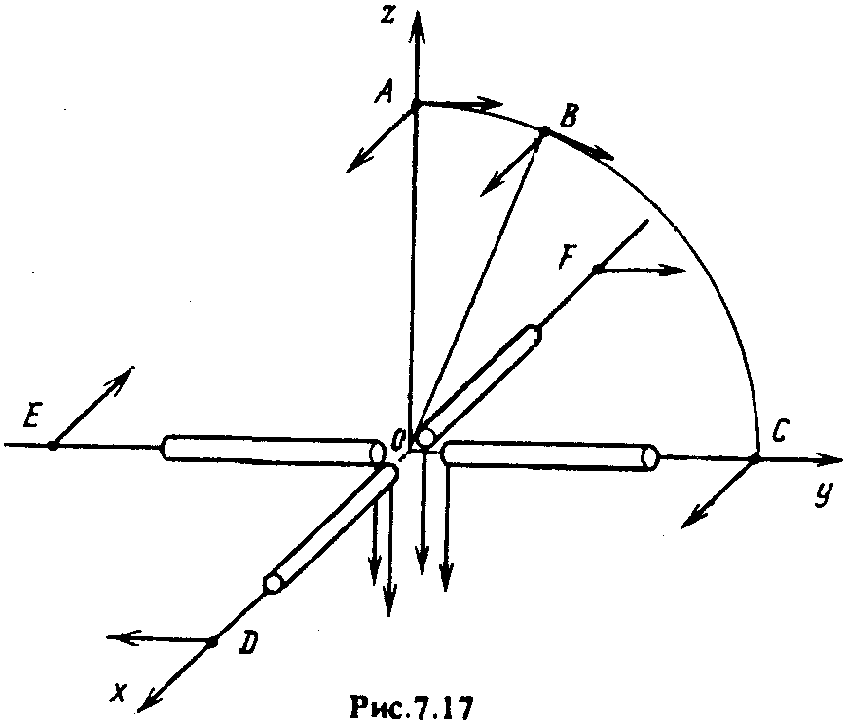В точке А, лежащей на оси z (см. рис. 7.17), векторы электрического поля, излучаемого вибраторами, ортогональны друг другу, имеют равные амплитуды и сдвинуты по фазе на 90°, что обеспечивает в этой точке круговую поляризацию результирующего поля. Так, в точке В, лежащей в плоскости yОz (см. рис. 7.17), амплитуда компоненты поля, созданного вибратором, ориентированным вдоль оси у, уменьшается, в результате поле имеет эллиптическую поляризацию. В точках, расположенных в плоскости хОу, поляризация линейная, поскольку оба вибратора создают в этих точках только одну пространственную компоненту электрического поля, лежащую в плоскости хОу, причем в точках на оси каждого из вибраторов (точки С, D, E и F на рис. 7.17) поле создается только за счет излучения другого вибратора. Диаграмма направленности в данной плоскости имеет круговую форму.

18. Конструкции передающих и приёмных телевизионных антенн.
Для расширения зоны уверенного приема А передающих телецентров следует располагать на специальных башнях. ТВ передающие А должны иметь повышенную мех. и элект. прочность.
Напряженность поля во всех точках территории, обслуживаемой телецентром, была приблизительно одинаковой.Сужение ДН А в верт.плоскости, и, как следствие, увеличение напряженности поля на большом расстоянии от А достигаются увеличением вертикального размера А. Для снижения уровня помех при приеме желательно, чтобы излучаемые А-ми э/м волны имели гориз. поляризацию. В связи с этим для передачи и приема ТВ сигналов применяют, как правило, горизонтальные вибраторные А.
Передающая ТВ А должна пропускать без заметных отражений всю рабочую полосу частот передаваемых ТВ каналов. Наличие отражений в тракте, создающих попутные потоки, приводит к повторным контурам изображений. Чтобы в необходимой полосе частот ТВ А обладали почти чисто активным R_{вх} примерно постоянного значения и хорошо согласовывались с фидерными линиями, применяют вибраторы с пониженным волновым сопротивлением.
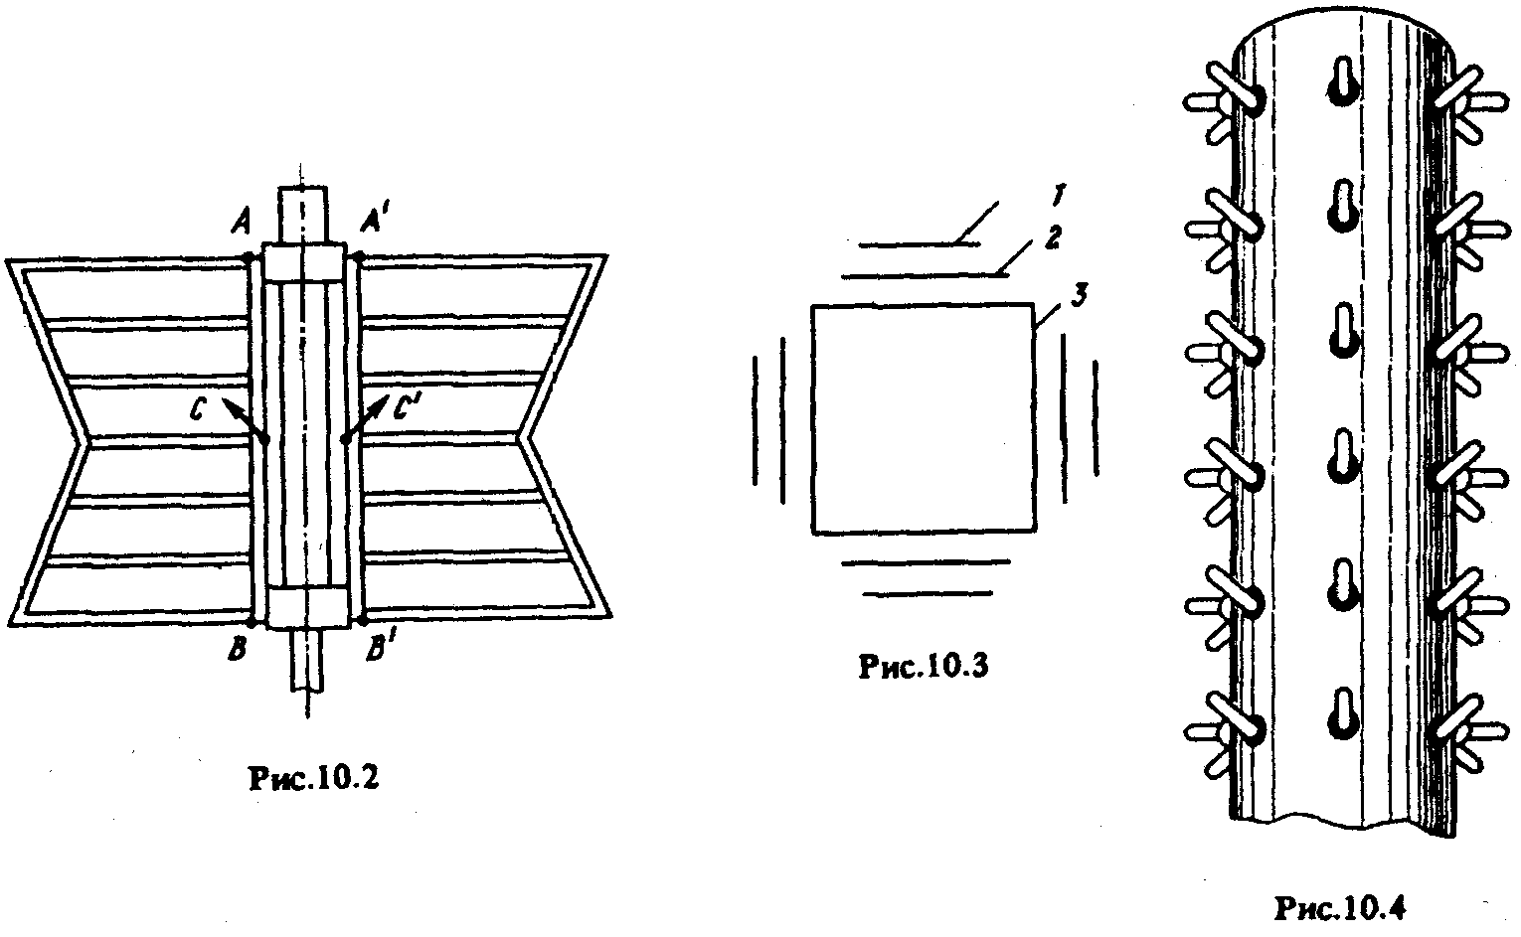 Многоэтажные турникетные А, базирующиеся на применении плоскостных Ж-образных вибраторов.Могут одновременно работать на нескольких ТВ каналах. Жесткая конструкция. При больших размерах поперечного сечения опор они не use.
При квадратной форме поперечного сечения опоры удобно применять панельные А. Все четыре панельных вибратора каждого этажа должны питаться синфазно.
При круглой форме опоры более удобно применение радиальных вибраторов, установленных непосредственно на опоре (рис. 10.4). При размещении на круглой опоре диаметром 0,7λ_{о} восьми штыревых вибраторов (в плоскости поперечного сечения), питаемых по схеме вращающегося поля (ток в каждом следующем вибраторе сдвинут относительно предыдущего по фазе на 45°), в горизонтальной плоскости обеспечивается достаточно равномерное излучение. Для наклона ДН в верт. плоскости вниз применяется расфазировка питания вибраторов по этажам.
Спутниковое ТВ, в отличие от наземного, ведется чаще всего в СМ диапазоне волн.

19. Конструкции антенн коротковолнового диапазона. Учёт влияния земли на диаграмму направленности.
Горизонтальный вибратор выполняется из твердотянутого бронзового или биметаллического провода диаметром 4...6 мм. При этом волновое сопротивление вибратора порядка 1000 Ом. Вибратор растягивается между двумя мачтами (деревянными, асбоцементными и т.п.) с помощью оттяжек, закрепленных у концов вибратора на изоляторах. Мачта также поддерживаются оттяжками, причем для уменьшения наводимых токов оттяжки расчленяются изоляторами на отрезки не длиннее чем λ/4. Симметричный вибратор предназначается для работы на фиксированной частоте
В широком непрерывном диапазоне волн применяют вибраторы с пониженным волновым сопротивлением диапазонные шунтовые вибраторы(6.3.)
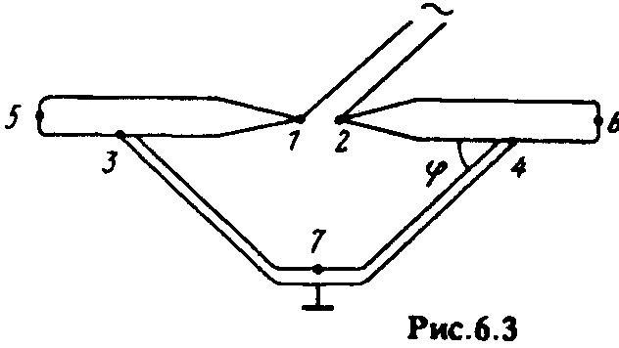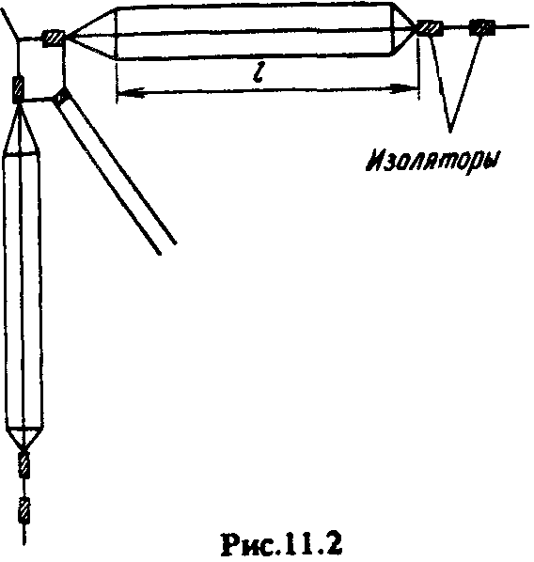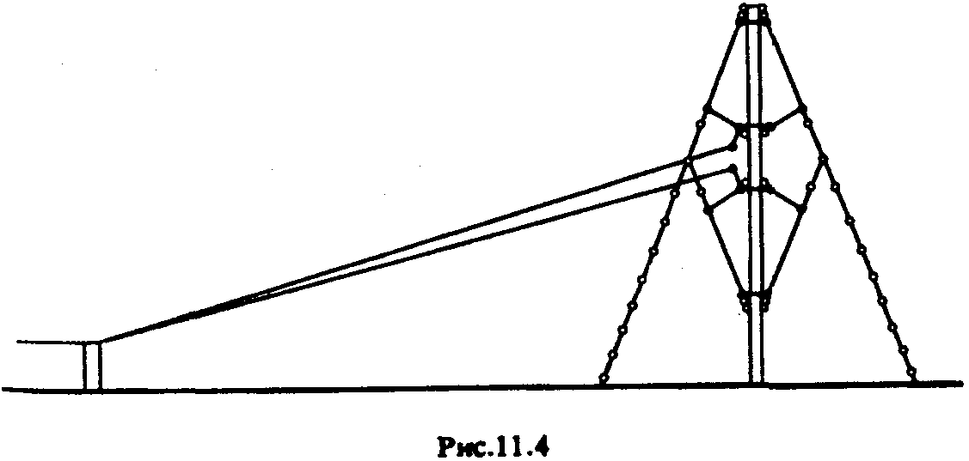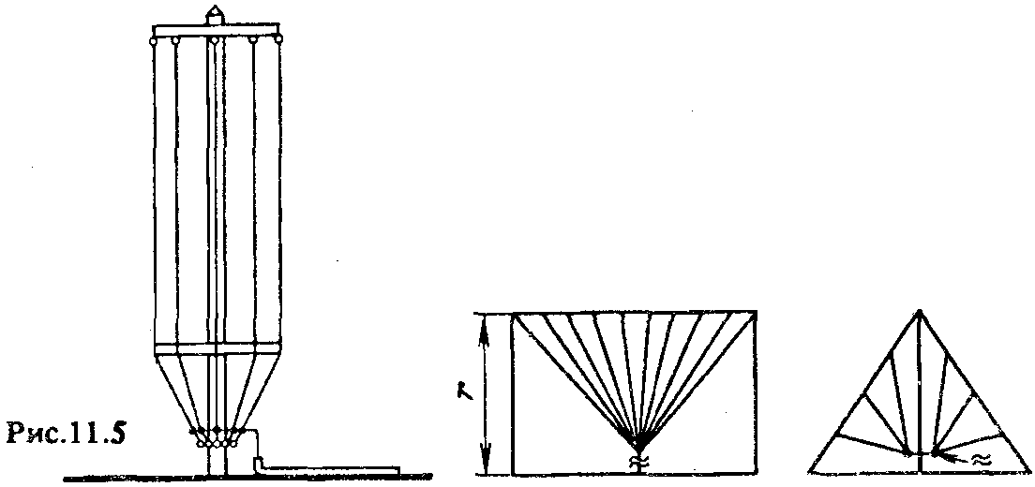
Для радиосвязи в различных направлениях требуется расширение ДН. В этих случаях используют уголковые антенны(рис. 11.2)
Для создания поля вертикальной поляризации обычно применяются симметричные и несимметричные вертикальные вибраторы. Симметричные вертикальные вибраторы питаются с помощью двухпроводного фидера (рис. 11.4).
Различные варианты несимметричных вибраторов схематично показаны (рис. 11.5.)
Необходимо металлизировать поверхности земли под вибратором. Поверхностный слой почвы вблизи вибратора входит непосредственно в цепь I_{вх}, и определяет основную часть мощности потерь. Металлизация поверхности позволяет существенно снижать уровень теряемой мощности.
Учёт влияния земли на диаграмму направленности.
Поле, создаваемое А в присутствии Земли, можно рассматривать как сумму первичного поля, непосредственно излучаемого А, и вторичного (отраженного) поля. Влиянием Земли на структуру первичного поля обычно пренебрегают, т.е. считают его таким же, как в свободном пространстве. Отраженное поле учитывается методом, который является развитием метода зеркальных изображений, при этом Землю считают плоской. Первичное поле, падающее на плоскую границу Земли, которую будем считать однородной и изотропной, может быть представлено в виде суперпозиции плоских однородных и неоднородных э/м волн. Однородные волны падают на границу под различными углами и отражаются в соответствии с законом Снеллиуса. Амплитуды однородных плоских волн пропорциональны значениям комплексной ДН (в свободном пространстве) для соответствующих углов. Амплитуды отраженных однородных волн, очевидно, равны амплитудам падающих волн, умноженным на соответствующие коэффициенты Френеля, причем амплитуда отраженной волны, распространяющейся в некотором направлении (Δ, ϕ), определяет соответствующее значение ДН, формируемой отраженными волнами. Первичные неоднородные плоские волны порождают отраженные неоднородные волны, экспоненциально убывающие при удалении от границы раздела. Их следует учитывать только при рассмотрении процессов зарождения и распространения земной волны.

25.Механизмы распространения коротких и средних радиоволн. Влияние ионосферы.
КВ могут распространяться на многие тысячи км путем многократных последовательных отражений от ионосферы и Земли и для этого не требуются передатчики большой мощности. Это уникальное свойство диапазона KB используется для построения систем дальней связи. Кроме радиосвязи КВ широко используются для радиовещания и других целей. Недостатки: многолучевость,сопровождающуюся глубокими замираниями; ограниченность неискаженной полосы передачи и скорости телеграфирования; подверженность ионосферным возмущениям и др. Поэтому на KB линиях возникает необходимость периодической смены рабочих частот в соответствии с изменяющимся состоянием ионосферы.
Замирания на KB линиях имеют интерференционное и поляризационное происхождение а также связаны с изменением поглощения в ионосфере. Основными причинами интерференционных замираний являются: интерференция нескольких волн, претерпевших различное число отражений от ионосферы. Основные характеристики быстрых замираний (частота и глубина замираний, масштабы пространственной и частотной корреляций и др.) изменяются даже в течение относительно коротких интервалов времени. Для повышения устойчивости работы KB линий связи при наличии замираний обычно используют прием на разнесенные А и в некоторых случаях — разнесение по поляризации.
Особенность СВ является прием в дневное время только земной волны, а в ночное — и земной, и пространственной.
Земная волна распространяется вдоль поверхности Земли на большие расстояния.Объясняется это меньшей утечкой энергии волны в почву и меньшими дифракционными потерями. В реальных условиях прием земной волны возможен на расстояниях до нескольких сотен километров в любое время суток.
Пространственная волна может приходить в точку приема в результате отражения от ионосферы. Для СВ условия отражения от ионосферы выполняются в слое Е. Однако в дневные часы, когда существует слой D, ионосферная волна испытывает настолько сильное поглощение в этом нижележащем слое, что ее прием оказывается невозможным. С наступлением темноты, когда слой D исчезает, напряженность поля пространственной волны резко возрастает,и эта волна становится доминирующей.
26. Базовая методика расчёта для напряженности поля земной и пространственной радиоволн
В диапазоне волн 100...2000м напряженность поля земной волны удовлетворительно оценивается формулами, справедливыми для низко расположенных А. Однако в данном диапазоне также влияет элек. неоднородность почвы вдоль трассы и по глубине почвенного покрова, а также неровности рельефа. Расчет напряженности поля в этих случаях ведут с учетом так называемых кажущихся значений диэлектрической проницаемости $ε_{r, \text{ЗМ},к}$ и проводимости $σ_{\text{ЗМ},к}$ Земли, которые зависят не только от электрических свойств подстилающей поверхности, но и от характера рельефа. Например, для городских условий характерны значения $ε_{r, \text{ЗМ},к}$ = 3...5; $σ_{\text{ЗМ},к}$ = 10⁻⁴... 10⁻³ См/м.
В инженерной практике для определения поля земной волны широко применяются графики МККР, которые представляют результат расчета напряженности поля по дифракционным формулам для разных проводимостей подстилающей поверхности. Реально напряженность поля, определенную из графика, следует умножить на $\sqrt{P_{1}^{'}⋅G_{1}}$, где $P_{1}^{'}$ — мощность, подводимая к передающей А, кВт; G₁ — коэффициент усиления передающей А в направлении вдоль Земли, вычисленный по отношению к элементарному элект. вибратору, расположенному на идеальной Земле.
В ночное время кроме земной волны необходимо учитывать наличие волны, отраженной от ионосферы. Напряженность поля ионосферной волны Е_{и}, мВ/м, рекомендуют определять, используя результаты статистической обработки измерений, проведенных на Европейском континенте:
$$E_{и}=\text{10233}⋅\frac{\sqrt{P_{1}^{'}⋅G_{1}}}{r}⋅\text{exp}\left(−8,\text{94}⋅{\text{10}}^{−4}⋅\frac{r}{λ^{0,\text{26}}}\right)$$

где $P_{1}^{'}$ выражена в киловаттах, а все длины — в километрах.
27.Принципы расчёта коротковолновых радиолиний.Понятие угла наклона траектории. Требования к диаграммам направленности коротковолновых антенн.
Углы наклона траекторий на KB радиолиниях можно рассчитать с использованием теорем Брайта, Тьюва и Мартина. Эти теоремы позволяют заменять неизвестную истинную криволинейную траекторию АКБ (рис. 22.4) с высотой h_{и}, по которой сигнал распространяется с групповой скоростью с_{гр}, на эквивалентный треугольный путь АСВ с действующей высотой h_{д}, по которому сигнал распространяется со скоростью света в свободном пространстве с₀.
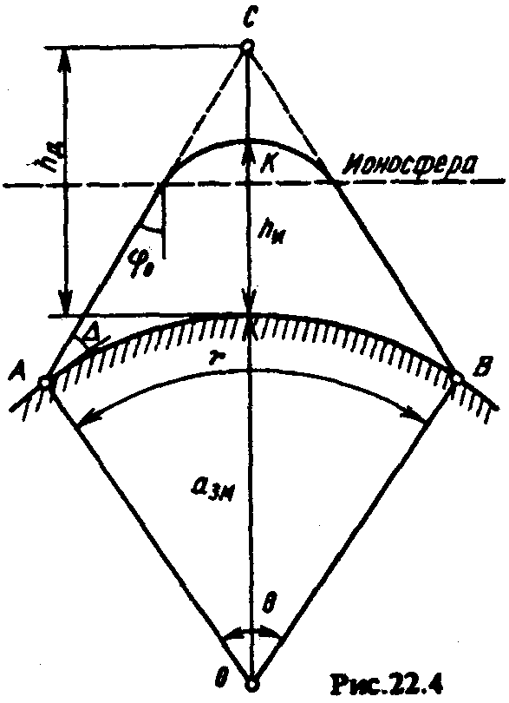
Из эквивалентного треугольного пути определяется угол падения волны на плоскую ионосферу ϕ₀:
$$\text{tg}ϕ_{0}=\text{sin}\left(\frac{θ}{2}\right)⋅\left[1+\frac{h_{д}}{a_{\text{зм}}}−\text{cos}\left(\frac{θ}{2}\right)\right]$$
где θ = r/a_{зм} — центральный угол, соответствующий дуге r (см. рис. 22.4). На длинных трассах, где имеет место многоскачковое распространение, под r подразумевается длина одного скачка.
Угол наклона траектории Δ связан с углом падения ϕ₀ соотношением:$Δ=\frac{π}{2}−ϕ_{0}−\frac{θ}{2}$.
Выбор наклона и ширины ДН А в вертикальной плоскости рекомендуется производить с учетом как средних значений углов наклона траекторий Δ_{ср}, так и возможных флуктуации относительно Δ_{ср}. Средние значения углов Δ_{ср} рассчитываются по (22.4) исходя из регулярных суточных и сезонных изменений действующих высот отражения h_{д}. Верхняя граница углов Δ_{ср} определяется макс. возможным наблюдаемым числом отражении от слоя F2 на данной трассе в периоды, когда высота этого слоя макс.. Нижняя граница Δ_{ср} для всех линий обычно принимается около 2 ... 3°. Траектории с более низкими углами малоэффективны из-за сильного ослабления в ионосфере и влияния Земли.

32. Поле высоко поднятого излучателя. Отражательная трактовка влияния земли.
Напряженность поля в любой среде:$E=E_{0}⋅V=\frac{\sqrt{{\text{60 \{}P}_{1}^{'}}⋅G_{1}}{r}⋅V$,
где множитель ослабления V учитывает влияние Земли.
Влияние Земли на поле в точке приема можно учесть 2 способами: во-первых, расчет производить по приведенной выше формуле, куда, по определению, входит коэффициент усиления передающей А G₁ в свободном пространстве. Во-вторых, V можно внести под знак радикала и считать, что произведение G₁V² —это коэффициент усиления передающей А с учетом влияния Земли. В диапазоне УКВ пользуются, как правило, первым способом; в диапазоне KB — вторым (в диапазонах СВ и ДВ условие h >> λ не выполняется).
Определение поля высоко поднятого излучателя в освещенной зоне наиболее характерен для диапазона УКВ. Поэтому будем считать, что коэффициент усиления передающей А определен для свободного пространства, т.е. без учета влияния Земли, нужно найти множитель ослабления V.
Поле излучателя, поднятого над плоской поверхностью Земли, можно найти как сумму полей двух источников: реального, расположенного в точке А, и воображаемого зеркального, расположенного в точке А' (рис. 16.3).
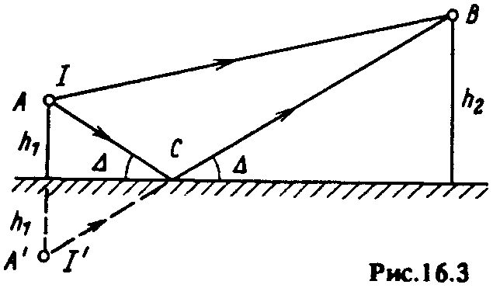

Изменение амплитуды и фазы волны в процессе отражения учитывается с помощью коэффициента отражения R от земной поверхности. Такой метод учета влияния Земли называют отражательной трактовкой.
Коэффициент отражения R = R⋅exp(jθ) зависит от электрических параметров отражающей поверхности, угла падения и вида поляризации волны.
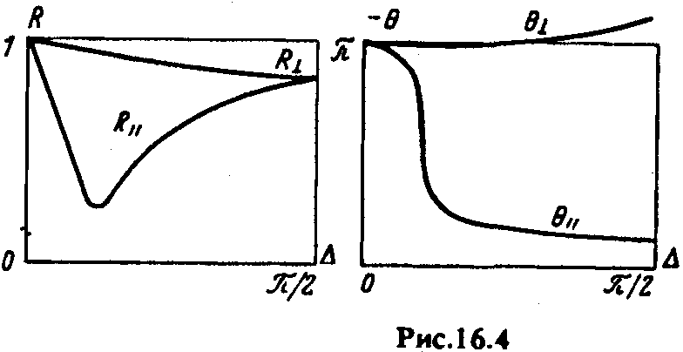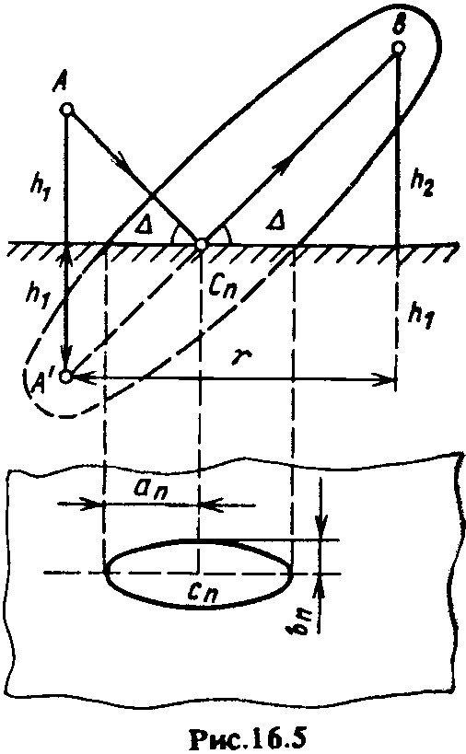При использовании отражательной трактовки предполагается, что отражение радиоволн от земной поверхности происходит в одной точке С (см. рис. 16.3). В действительности отраженная волна формируется участком земной поверхности, окружающим эту точку — областью, существенной для отражения, параметры которой и определяют поле в пункте приема.
Для нахождения границ области, существенной для отражения, построим существенный эллипсоид с фокусами в точках А' и В (рис. 16.5). Мнимость источника А' делает это построение реальным лишь в верхнем полупространстве. Из рисунка видно, что в плоскости Земли существенная область занимает конечную площадь, которая называется существенной областью (зоной) для отражения. Данная область ограничивается эллипсом, который образуется в результате сечения поверхностью Земли существенного эллипсоида с фокусами в точках А' и В. Размер эллипса определяется большой 2а_{п} и малой 2b_{п} осями. ю
Отражательную трактовку, как и метод геометрической оптики, можно использовать в тех случаях, когда коэффициент отражения мало меняется в пределах существенной области. В качестве критерия применимости отражательной трактовки естественно принять условие:
ΔR << R(Δ), (16.4)
где ΔR — изменение коэффициента отражения в пределах существенной области; ΔR — коэффициент отражения для угла Δ, соответствующего точке с_{п} (см. рис. 16.5).
Для реальных почв эта трактовка наиболее критична при малых углах Δ.

36.Понятие о преломлении радиоволн. Подход к учёту преломления в ионосфере.
При определении траектории радиоволн в атмосфере используют метод приближения геометрической оптики. Лучевое представление справедливо для неоднородных сред с настолько медленным изменением коэффициента преломления, что на отрезке пути, соизмеримом с длиной волны в среде, можно принять: n(h) = const. При этом в первом приближении можно пренебречь отраженным лучом и свести процесс распространения к наличию только преломленного. Строгое решение ур-ний Максвелла показывает, что такое приближение выполняется, если:$\left(\frac{λ_{c}}{n(h)}\right)×\left(\frac{\text{dn}(h)}{\text{dh}}\right)\text{<<}1$, где λ_{c} = λ/n(h) —длина волны в среде.
В атмосфере приближение геометрической оптики справедливо для всех волн радиодиапазона, за исключением диапазона ДВ (λ > 1000 м). Известно, что диэлектрическая проницаемость атмосферы плавно меняется по высоте. Распространение радиоволн в такой среде сопровождается плавным искривлением траектории распространения — явлением рефракции.
При рефракции траектория представляет кривую, к которой касателен вектор, характеризующий скорость переноса энергии волны. Из курса технической электродинамики известно, что при распространении сигнала, энергия которого сконцентрирована в пределах полосы частот: (ω₀ - Δω_{max}) - (ω₀ + Δω_{max}) и ω₀ >> Δω_{max}, таким вектором в среде без дисперсии (тропосфера, стратосфера) является вектор фазовой скорости, а в среде с дисперсией (ионосфера) — вектор групповой скорости. В условиях атмосферы, где коэффициент преломления есть функция высоты, модули этих векторов равны:
* для фазовой скорости: с_{Ф} = с₀/n(h), (18.1)
где с₀ — скорость распространения в свободном пространстве $n(h)=\sqrt{ε_{r}(h)}$ — коэффициент преломления на высоте h;
* для групповой скорости сигнала с частотой ω₀: $c_{\text{гр}}=\frac{c_{0}}{n(h, ω)|_{ω=ω_{0}}+ω_{0}\frac{\text{dn}(h, ω)}{dω}|_{ω=ω_{0}}}$
где $n(h, ω)=\sqrt{ε_{r}(h, ω)}$ — коэффициент преломления в той облает атмосферы, где наблюдается дисперсия.
Выражения показывают, что в атмосфере скорость распространения волны различна на разных высотах. Поэтому элементы фронта волны, распределенные в пространстве, перемещаются с разными скоростями, что и является причиной поворота фронта в процессе распространения, т.е. причиной рефракции.

39.Факторы влияющие на устойчивость работы радиолиний. Помехи радиоприему.
На наземных радиолиниях диапазона УКВ напряженность поля в точке приема не остается постоянной во времени, т.е. поле подвержено замираниям. Причиной замираний является изменение во времени состояния тропосферы как по некоторому регулярному закону (скажем, в течение суток), так и случайным образом. Если в процессе колебаний уровень сигнала (или множитель ослабления V) упадет ниже определенного минимально допустимого значения V_{тin}, произойдет срыв связи. Вероятность срыва связи, т. е. вероятность того, что V < V_{min}, обозначается как T(V). Очевидно, что устойчивость связи равна 1 — Т(V).
Исходя из того, что замирания на линиях связи в освещенной зоне обусловлены в основном явлениями субрефракции и интерференции в точке приема двух волн — прямой и отраженной от Земли, и предполагая, что эти замирания статистически независимы,
T(V) = T₀(V) + ΣT_{n}(V), (20.5)
где T₀(V) — вероятность срыва связи за счет субрефракционных замираний; ΣT_{n}(V) —вероятность срыва связи за счет интерференционных замираний.
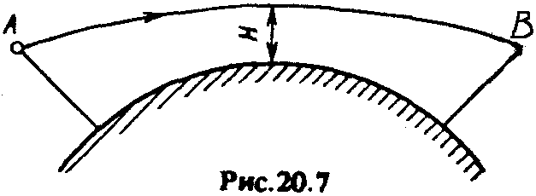В качестве одного из основных факторов, влияющих на устойчивость работы радиолиний, выделяют так называемый просвет Н (рис. 20.7), т.е. расстояние между наивысшей точкой профиля трассы и траекторией прямой волны, приходящей в точку приема. Как видно, просвет зависит от высот поднятия антенн и учитывает рефракцию радиоволн.
Рассмотрим зависимость вероятности срыва связи от величины просвета. Обычно длину трассы и высоты поднятия антенн выбирают так, чтобы в условиях средней (стандартной) рефракции между пунктами приема и передачи была прямая видимость (рис. 20.8). Но при появлении субрефракции (штриховая линия) точка приема может оказаться в зоне тени и уровень сигнала упадет ниже нормы. Чтобы этого не произошло, надо увеличить просвет на линии, увеличив, например, высоту поднятия приемной антенны (см. рис. 20.8). Другими словами, чем больше просвет, тем меньше вероятность срыва связи за счет субрефракционных замираний. Однако чем больше просвет, т.е. чем выше расположены антенны, тем больше сдвиг фаз полей прямой и отраженной от Земли волн в точке приема: .$Δϕ=\frac{2π}{λ}⋅Δr=\frac{4π\left(h_{1}⋅h_{2}\right)}{λ}$ (20.6)
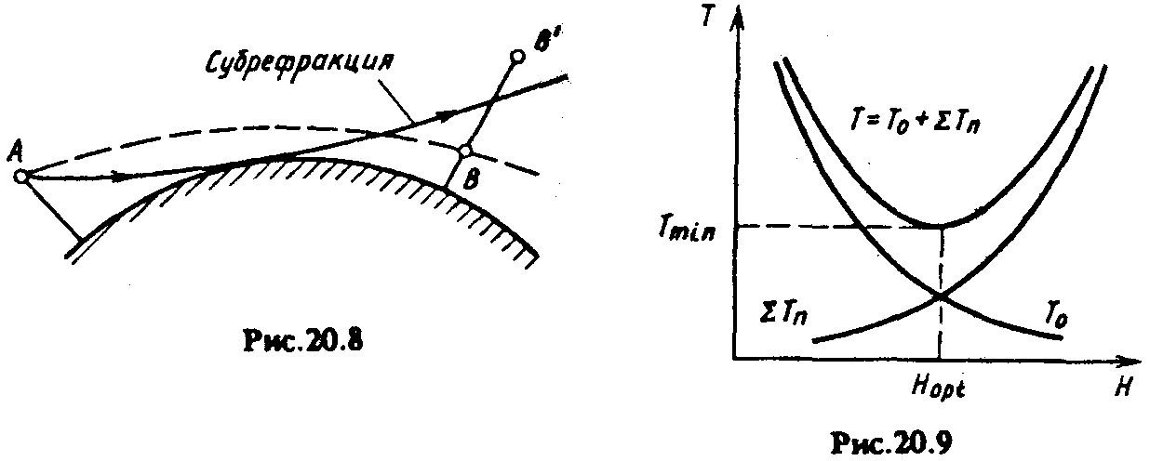При больших значениях $Δϕ$ увеличивается вероятность попадания точки приема в интерференционный минимум, т.е. увеличивается вероятность срыва связи за счет интерференционных замираний.
На рис. 20.9 показана качественная зависимость Т₀ и ΣT_{n}, а также их суммы Т от просвета, из которой видно, что на трассе имеется оптимальный просвет H_{opt}, при котором вероятность срыва связи минимальна.
Кроме просвета устойчивость работы радиолиний зависит от многих других факторов, в том числе от протяженности интервала r и длины волны λ. При уменьшении r увеличивается средний уровень сигнала, и при выборе оптимального просвета возрастает устойчивость работы. При укорочении длины волны увеличивается вероятность срыва связи за счет интерференционных замираний, так как увелич. разность фаз $Δϕ$ (20.6).
Для повышения устойчивости работы линий связи используют разнесенный прием. Пространственно-разнесенный прием реализуют использованием сдвоенного приема с разнесением антенн по высоте. Статистическая независимость флуктуации поля достигается при разносе Δh = (140 ... 160)π. При частотно-разнесенном приеме, когда передача осуществляется на двух несущих, независимость флуктуации достигается при частотном разносе Δf/f = (2...4)× ×10⁻².

